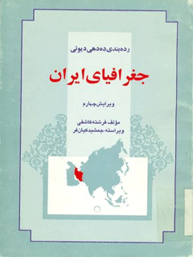

رده بندی دهدهی دیوئی جغرافیای ایران


ghaemiyeh.com

فهرست مطالب
مشخصات کتاب 4
اشاره 4
فهرست مطالب 8
پیشگفتار ویراست پنجم 10
اشاره 10
نقشه 11
نمایه 11
مقدمه ویرایش اوّل 14
1. هدف 14
2. تعریف 14
3. کاربرد 15
4. مبنا و روش کار 16
5. روش تنظیم 18
6. مسایل مختلف و مشکلات کار 20
7. مسائل و مشکلات آینده 23
مرحله 1 : طرح اولیه تقسیم بندی کلی گروه استان ها 26
مرحله 2 : خلاصه طرح اصلی (جامع) 28
مرحله 3 : طرح جامع 38
نمایه 80
نقشه ها 162
منابع و مآخذ 186

مشخصات کتاب
سرشناسه:کاشفی، فرشته، 1326 -
عنوان و نام پديدآور:رده‌بندی دهدهی دیوئی جغرافیای ایران/ نوشته فرشته کاشفی؛ به کوشش هاجر محمدزاده؛ زیر نظر جمشید کیان‌فر.
وضعيت ويراست:[ویراست 5].
مشخصات نشر:تهران: سازمان اسناد و کتابخانه ملی جمهوری اسلامی ایران، 1396.
مشخصات ظاهری:[184] ص.: نقشه (رنگی).
فروست:سازماندهی اطلاعات.
شابک:200000 ریال: 978-964-446-474-4
وضعیت فهرست نویسی:فاپا
يادداشت:ص. ع. به انگلیسی:Fereshteh Kashefi. Dewey Decimal classification geography of Iran.
يادداشت:نقشه انتهای کتاب دارای یک نقشه تا شده است.
یادداشت:کتابنامه: ص. [183-184].
موضوع:رده‌بندی کتاب‌ها -- جغرافیای ایران
Classification -- Books -- Iranian geography
رده‌بندی دهدهی دیویی
Classification, Dewey decimal
شناسه افزوده:محمدزاده، هاجر، 1354 -
شناسه افزوده:کیان‌فر، جمشید، 1330 -
شناسه افزوده:سازمان اسناد و کتابخانه ملی جمهوری اسلامی ایران
رده بندی کنگره:Z696 /د964‌ک2 1396
رده بندی دیویی:025/469155
شماره کتابشناسی ملی:4635793
دسترسی و محل الکترونیکی:http://dl.nlai.ir/UI/1d0cc6ef-9ddf-4e18-a9fa-772789a9c168/Catalogue.aspx
اطلاعات رکورد کتابشناسی:فاپا
خیراندیش دیجیتالی : انجمن مددکاری امام زمان (عج) اصفهان
ویراستار کتاب : خانم نرگس قمی

اشاره

رده بندی دهدهی دیوئی
جغرافیای ایران
نوشته فرشته کاشفی
ویرایش پنجم
به کوشش هاجر محمدزاده
زیر نظر جمشید کیان فر
سازمان اسناد و کتابخانه ملی جمهوری اسلامی ایران
1396
سرشناسه
صوان و نام پدید آور
فهرست نویسی پیش از انتشار کتابخانه ملی جمهوری اسلامی ایران
سرشناسه : کاشفی، فرشته، 1326
عنوان و نام پدید آورنده : رده بندی دهدهی دیوتی جغرافیای ایران / نوشته فرشته کاشفی؛ به کوشش هاجر محمد زاده زیر نظر جمشید کیانفر
وضعیت ویراست : [ویراست 5]
مشخصات نشر : تهران سازمان اسناد و کتابخانه ملی جمهوری اسلامی ،ایران 1395
مشخصات ظاهری 185 ص: نقشه (رنگی)
شابک : 200000 ریال : 978-964-446-474-4
وضعیت فهرست نویسی : فیپا
یادداشت : ص ع به انگلیسی Fereshteh Kashefi. Dewey Decimal classification
geography of Iran.
یادداشت : انتهای کتاب دارای یک نقشه تا شده است
یاد داشت : کتابنامه
یاد داشت : نمایه
موضوع رده بندی کتاب ها جغرافیای ایران
موضوع Classification -- Books -- Iranian geography
موضوع : رده بندی دهدهی دیویی
موضوع Classification, Dewey decimal
شناسه افزوده : محمد زاده، هاجر، 1354 -
شناسه افزوده : کیان فر، جمشید 1330 -
شناسه افزوده : سازمان اسناد و کتابخانه ملی جمهوری اسلامی ایران
رده بندی کنگره : 1395 2 ک 696964
رده بندی دیویی : 025369155
شماره کتابشناسی ملی : 4635793
شابک : 4464744-964-978
سازمان اسناد و کتابخانه ملی جمهوری اسلامی ایران
رده بندی دهدهی دیوئی جغرافیای ایران
نوشته فرشته کاشفی
ویرایش پنجم به کوشش هاجر محمد زاده
زیر نظر جمشید کیان فر
ناشر انتشارات سازمان استاد و کتابخانه ملی جمهوری اسلامی ایران
شمارگان 500 نسخه / چاپ اول 1396
چاپ و صحافی سازمان اسناد و كتلخله ملی جمهوری اسلامی ایران
علی رمضان زاده و سید آصف آصفی
ناظر فنی پرویز بختیاری
طراح جلد : يوسف امیری صفحه آرایی علیرضا خورسندی
بها . 200000 ریال
نشانی تهران بزرگراه شهید حقانی (غرب به شرق)، بعد از ایستگاه مترو، بلوار کتابخانه ملی
دفتر فروش: 81623277 81623315 دورنگار: 81623301
وب گاه www.nlai.ir پست الکترونیک انتشارات: Publication@nlai.ir

فهرست مطالب
پیشگفتار ویرایش پنجم 7
مقدمه ویرایش اول 11
1 هدف 11
2 تعریف 11
.3 کاربرد 12
.4 مینا و روش کار 13
5 روش تنظیم 15
.6 مسائل مختلف و مشکلات کار 17
. مسائل و مشکلات آینده 20
مرحله 1 طرح اولیه تقسیم بندی کلی گروه استانها 23
مرحله 2 خلاصه طرح اصلی (جامع) 25
مرحله 3 طرح جامع 35
نمایه 79
نقشه ها 161

پیشگفتار ویراست پنجم

اشاره
پدیدآوردن و تدوین منابع لازم برای تسهیل فعالیت های کتابداری و اطلاع رسانی کشور از اهم فعالیت های پژوهشی کتابخانه ملی است پایگاه) سازمان اسناد و .... بی تا یکی از این فعالیتها بروز رسانی و ویراست گسترش رده ها در حوزه سازماندهی اطلاعات .است لذا ویرایش گسترش رده بندی دهدهی دیویی جغرافیا ایران نیز به دلیل تغییرات عمده در تقسیمات کشوری از این امر مستثنی نیست؛ حال پس از گذشت 16 سال از ویراست چهارم مورد تصحیح و تجدید نظر قرار گرفت. در این ویراست براساس اطلاعات و آمار ارائه شده از سوی دفتر تقسیمات کشوری وزارت کشور (1395) تعداد استانهای کشور از 28 استان در سال 1379 به 31 استان افزایش پیدا کرده است که شامل 430 ،شهرستان 2590 بخش و 1244 شهر میباشد
نخستین استان از 3 استان افزوده شده به تقسیمات کشوری استان البرز است برای از تغییرات عمده شماره قبلی 55125 - شهرستان کرج به استان البرز اختصاص داده شده است. برای مثال
استان البرز 55125
شهرستانهای کرج و فردیس 551252
شهرستانهای ساوجبلاق و نظر آباد 551253
طبق تقسیمات کشوری جدید استان خراسان نیز به سه استان تقسیم گردید
استان خراسان رضوی 5582
استان خراسان شمالی 5584
استان خراسان جنوبی -5586
در تقسیمات فوق شماره 5582 که قبلا برای کل استان خراسان بود به استان خراسان رضوی اختصاص یافت و به این ترتیب شماره شهرستانهای این استان تغییر کمتری نمودند از شماره های -5584 و 5586 که قبلا در این طرح پیش بینی شده بود برای استان خراسان شمالی و خراسان جنوبی استفاده شد.
در این ویرایش شهرها و مراکز شهرستان های جدید اضافه شده و همچنین تعدادی از
مراكز شهرستانها تبدیل به شهرستان شده اند.

نقشه
به دلیل تغییر تقسیمات کشوری نقشههای انتهای کتاب طبق جدیدترین نقشه های دریافتی از اداره تقسیمات کشوری وزارت کشور (1395) و موسسه جغرافیای و کارتوگرافی گیتاشناسی (1392) اصلاح و ویرایش شده است.

نمایه
در تقسیمات بخش مرکزی در صورت یکسان نبودن با نام ،شهرستان با عبارت
توضیحی (مرکزی) و نام شهرستان مشخص شده است.
:مانند گلمورتی مرکزی دلگان
در صورت تغییر نام شهر یا شهرستان از نام قبلی با عبارت تک به نام جدید ارجاع
شده است و نام قدیم داخل پرانتز قرار گرفته است.
مانند سنگسر تک مهدی شهر (سنگسر)
تالش تک طوالش (تالش)
شهرستان هایی که نام ،آن شامل دو شهر میباشند هر یک به طور جداگانه در جای
الفبایی خود نمایه شده اند.
مانند: شاهین شهر و میمه (شهرستان) -55932
شاهین شهر مرکزی شاهین شهرو میمه - 559328
میمه 559326
در نمایه ویراست جدید سعی بر آن بوده است که تمامی تقسیمات داخل طرح شامل نام استان شهرستانها مرکز شهرستان و شهر و .... پدیده های طبیعی به صورت الفبایی در نمایه تکرار گردد
با عبارت ،توضیحی سطح استانها و شهرستانها و مرکز بخش منابع طبیعی... داخل پرانتز مشخص شده است و در صورت شباهت اسمی به پدیدههای طبیعی با عبارت توضیحی نقش آن ناحیه بیان شده است.
مانند بزینه رود بخش خدابنده میان کوه بخش اردل
در صورت استفاده عبارت توضیحی نام مرکز بخش با نام شهر در طرح نام هر یک نیز به طور جداگانه در قسمت الفبایی ،نمایه قابل بازیابی است.
:مانند ارشق (رضی) که هر یک در نام الفبایی خود قابل بازیابی میباشند
ارشق -553144
رضی -553144
لازم به ذکر است در صورت تردید در نام صحیح ناحیه جغرافیایی با پایگاه مستندات
کتابشناسی ملی (بی تا) نیز تطابق داده شده است.
در این تجدید نظر بر خود لازم میبینم از زحمات آقای جمشید کیان فر از اساتید با تجربه که با راهنمائی های ارزشمند به دقت و ممارست بر ویرایش این اثر نظارت داشته اند سپاسگزاری نمایم.
همچنین از حمایتهای بی دریغ خانم طاهره یعقوب پورنرگسی مدیرکل پردازش و سازماندهی و همکاریهای صمیمانه و مستمر آقای دکتر رضا خانی پور مدیر کل پژوهش و آموزش و آقای یوسف امیری رئیس گروه انتشارات سپاسگزارم از تلاش صبورانه آقای علیرضا خورسندی در اصلاح و ویرایش گرافیکی نقشه های پایانی کتاب و زحمات تایپ متن توسط خانم بیتا بیات از همکاران اداره پردازش و سازماندهی تشکر میکنم این ویرایش با استفاده از تلاش و زحمات مدیریت و همکاران اداره تقسیمات کشوری در نشریه و نقشه تقسیمات کشوری صورت گرفته است لذا صمیمانه از خانم دکتر زهرا احمدی پور مدیر کل تقسیمات کشوری خانم عاطفه عاملی رئیس گروه نامگذاری و آقای حسن قبادی رئیس گروه فنی قدردانی میشود

مقدمه ویرایش اوّل

1. هدف
«گسترش جغرافیای ایران در نظام رده بندی دهدهی دیوئی » با توجه به این واقعیت انجام شده است که رده بندیهای گوناگونی که هم اکنون در کتابخانه های کشورهای مختلف جهان به کار میرود تقریباً همگی از غرب برخاسته و طبعا با دیدی متفاوت به مسائل نگریسته و در پاسخ به نیازهای فرهنگ شرق و مسائل کشورهای این سوی جهان کمبودها و نارسایی هایی دارند شایع ترین این رده بندی های رده بندی کنگره و رده بندی دهدهی دیوئی و رده بندی دهدهی جهانی است و هر سه در مورد کمبودی که گفته شد وجوه مشترکی دارند و این وظیفه طبعا بر دوش کتابداران این سوی جهان است تا نقائص کار را در این زمینه ها برطرف سازند بخش تقسیمات جغرافیایی ایران در نظام رده بندی دهدهی دیوئی نیز از این نقص کلی میرا نیست بنابر این گسترش جغرافیای ایران به قصد رفع کمبود و نارسایی طرح و در پاسخ به نیازی که در این زمینه ها احساس میشد تهیه شده است چنانکه در موارد دیگر از قبیل زبان ادبیات فارسی و اسلام و تاریخ ایران در چهارچوب نظام اصلی رده بندی جرح و تعدیل های لازم به عمل آمده و حاصل کار به صورت گسترشهای چهارگانه نامبرده اکنون در دسترس کتابداران قرار دارد

2. تعریف
شماره هایی که مشخص کننده حوزه جغرافیایی ایران است در جدول نواحی (Area) يا جدول شماره 2 که یکی از جدول های هفتگانه کمکی دیوئی است و در آن برای
هر ناحیه از کره زمین شماره ای در نظر گرفته شده به دو صورت ظاهر شده است : :الف در قسمت دنیای قدیم که شماره 35 مشترکاً به فلات ایران و بین النهرین داده
شده
ب در قسمت دنیای جدید که شماره -55 به ایران تعلق گرفته است
شماره اخیر در جدول نواحی دیوئی تا 4 رقم گسترش یافته و بدین طریق به تعدادی
از استانها شمارهای ثابت اختصاص یافته است. تخصیص شمارههای ایران ظاهراً استفاده از تقسیمات کشوری سال 1345 به طور ناقص انجام شده و مجموعا 21 شماره به کل تقسیمات جغرافیایی ایران اختصاص یافته است. (151- 50.Dewey,1996,p)
گسترش جغرافیای ایران جایگزین این قسمت از جدول نواحی خواهد شد. در این جا افزودن این نکته ضروری است که هر چند ترجیح دیوئی ( در چاپ بیست و یکم ) بر جدا کردن شماره جغرافیایی ایران قدیم و جدید قرار دارد، برای اینکه کتاب های مربوط به ایران در همه ادوار در کنار هم قرار گیرد، ترجیح و توصیه ما صرفنظر کردن از شماره -35 و استفاده از شماره 55 در کلیه موارد اعم از جغرافیا و تاریخ و سایر مسائل مربوط به ایران است

3. کاربرد
به طور کلی شماره های جدول 2 نیز مانند سایر جدولهای کمکی دیوئی به تنهایی قابل استفاده نیستند و با پیوستن به شماره های موجود در طرح اصلی (Schedules) که گویای موضوع های گوناگون اند به کار میروند به همین دلیل است که شماره های موجود در جدولهای کمکی با خط تیره در سمت چپ مشخص میشوند تا این نكته مستقلاً قابل استفاده نخواهند بود نشان داده شود. این قاعده در مورد شماره های
گسترش جغرافیای «ایران» نیز رعایت شده است.
شماره های جدول 2 مطابق با دستور و ساختمان طرح مستقیما به شماره های پایه متصل میشوند و یا از طریق استفاده از تقسیم فرعی استاندارد ( Standard Subdivision) به شماره اصلی اضافه شده و به این ترتیب حوزه جغرافیایی شماره موجود در طرح مشخص میسازند بنابراین نباید تصور شود که شماره های موجود در طرح گسترش جغرافیای ایران تنها در مبحث جغرافیا به کار میرود بلکه در کلیه مسائل مربوط به ایران مثل اقتصاد ایران کشاورزی ایران، تاریخ ایران، آموزش
و پروش در ایران و هر مسأله دیگری که در ارتباط با ایران و یا نواحی کوچکتر واقع در خاک ایران مطرح میشود شمارههای گسترش مورد استفاده قرار میگیرد. مثال های زیر با استفاده از شمارههای این گسترش کاربرد شماره ها را مشخص میکند
جغرافیای ایران 915/5
جغرافیای مازندران 915/522
تاریخ ایران 955
تاریخ گیلان 955/23
تاریخ کرمان 955/72
آموزش متوسطه در ایران 373/55
آموزش متوسطه در خوزستان 373/5553
اوضاع اقتصادی ایران 330/955
اوضاع اقتصادی فارس 330/5563
کشاورزی ایران 630/955
کشاورزی خراسان 630/95582
صنایع دستی ایران 338/642-955
صنایع دستی اصفهان 338/642-95593

4. مبنا و روش کار
برای انجام گسترش در مبحث جغرافیا امکانات موجود و راه های مختلف مورد بررسی قرار گرفت حاصل آنکه انتخاب یکی از دو طریق زیر امکان پذیر مینمود .
1 استفاده از تقسیم بندی دیوئی و گسترش همان شماره ها
.2 صرف نظر کردن از تقسیم بندیهای دیوئی و استفاده از تقسیم بندی جدید
راه حل دوم به این دلیل که آزادی بیشتری در خود داشت و استفاده از آخرین تقسیمات کشوری را ممکن میساخت انتخاب شد. لازم به تذکر است که شماره اصلی 55- برای ایران بدون تغییر حفظ شده و تنها تقسیمات پس از آن مورد تجدید نظر قرار گرفته است. بدین ترتیب با توجه به مشکل تغییر مداوم حدود و ثغور کشور در مرزهای کنونی کشور به دلیل تثبیت شدن و روزآمد بودن مناسب ترین و منطقی ترین معیار تشخیص داده شده و آخرین تقسیمات کشوری مبنای کار قرار گرفت.
.4.1 تاریخچه تقسیمات کشوری
تاریخچه تقسیمات کشور ایران از زمان داریوش اول هخامنشی مقارن با قرن پنجم قبل از میلاد مسیح آغاز میشود و این تقسیمات در ادوار مختلف پیوسته در معرض تغییر و تبدیل و اغلب تابع غلبه یا شکست امرای کوچک و بزرگ و پادشاهان وقت و وسعت قلمرو آنان بوده است.
طبق نخستین قانون تقسیمات کشوری به نام « قانون تشکیل ایالات و ولایات و دستور العمل حكام» مصوب 14 ذیقعده 1325 ه.ق. (دوره اول مجلس شورای ملی ایران به 4 ایالت آذربایجان، کرمان و بلوچستان، فارس و خراسان تقسیم گردید. بعدها بر عده ایالات اضافه شد مثلا در 1341 ه.ق مملکت ایران به دو ایالت بزرگ و کوچک و چندین ولایت منقسم ،بود هر ولایت مشتمل بر چند بلوک و هر بلوک مشتمل بر چند محال بود ایالات مذکور عبارت بودند از آذربایجان گیلان مازندران، استرآباد، خراسان که ولایات شرقی قائنات قهستان و سیستان از توابع آن بود؛ ایلات کرمان که بلوچستان ،مکران و بنادر بحر عمان از مضافات آن بود؛ فارس که ،لارستان کوه گیلویه و بنادر و جزایر خلیج فارس از توابع آن بود و بالاخره ایالت خوزستان
قانون معروف به تقسیمات کشوری مصوب آبان ماه 1316 مملکت را به ده استان و 49 شهرستان منقسم ساخت هر استان مرکب از چند ،شهرستان هر شهرستان مرکب از چند بخش هر بخش مرکب از چند دهستان و هر دهستان مرکب از چند قصبه یا ده بود. از آن زمان تقسیمات کشوری دستخوش تغییرات مداوم بوده است.
مثلا در سال 1340 ایران به 13 استان و 5 فرماندهی کل 136 فرمانداری (شهرستان) و 389 بخشداری منقسم بوده است. این تقسیمات در 1354 شامل 21 استان 2 فرمانداری ،کل 154 فرمانداری و 462 بخشداری گردید و پس از استقرار جمهوری اسلامی به دنبال تغییراتی که در تقسیمات و اسامی شهرها و مناطق داده شده، اکنون تقسیمات کشور جمهوری اسلامی ایران دفتر تقسیمات کشوری (1360) مشتمل است بر 24 استان فرمانداریهای کل نیز به استان تبدیل شده است 188 ،شهرستان، 501 بخش و همین تقسیمات با در نظر گرفتن تغییرات تا زمان تهیه این طرح مبنای «گسترش جغرافیای ایران قرار گرفته است.

5. روش تنظیم
در تقسیمات کشوری ،استان شهرستان و بخش سطوح جغرافیایی تلقی میشوند و
شهرها و روستاها نقاط جغرافیایی هستند شماره های طرح گسترش جغرافیای ایران به سطوح جغرافیایی اختصاص یافته و در نتیجه نقاط واقع در هر سطح جغرافیایی شماره همان سطح را گرفته اند در این طرح بزرگترین واحدهای تقسیم، نواحی بزرگی است که گاه مشتمل است سه الی چهار استان گروه بندی استانها حتی الامکان با توجه به خصوصیت تاریخی - فرهنگی و قومی و تشابه اوضاع جغرافیایی و آب و هوا انجام گرفته است برای مثال استانهای مازندران و گیلان در یک گروه و استانهای آذربایجان شرقی و غربی و زنجان نیز در یک گروه قرار گرفته است.
پس از این ،مرحله هر یک از استانها جداگانه و در داخل هر استان شهرستان های وابسته و بعد بخشهای تابعه هر شهرستان شماره گرفته اند. طبیعی است که مراکز بخش ها و شهرهای موجود در هر بخش متبوعه را میگیرند
به این ترتیب شماره 55 به ایران و شماره های سه رقمی 551 تا 559 - به گروه استانها و شماره های چهار رقمی -5512 تا 5594 به تک تک استانها اختصاص دارد شهرستانها با 5 رقم و بخشها با 6 رقم مشخص شده.اند. نقاط شهری و مراکز بخشها نیز چون شماره بخش مربوطه را می گیرند 6 رقمی هستند.
به عنوان مثال شماره 551 مشترکا به استان تهران و استان مرکزی تعلق دارد و شماره -5512 به استان تهران به تنهایی استان تهران خود مرکب است از 6 شهرستان 19 .بخش شهرستان دماوند یکی از شهرستانهای 6 گانه استان تهران است که مشتمل است بر دو بخش بخش دماوند (مرکزی) و بخش فیروزکوه، نقاط شهری واقع در بخش مرکزی دماوند عبارتند از دماوند (شهر) رودهن (شهر) و (کیلان (شهر) و نام تنها نقطه شهری بخش فیروزکوه نیز شهر فیروزکوه .است شمارههای این نواحی به شرح زیر تخصیص یافته اند.
استان تهران و استان مرکزی 551
استان تهران 5512
شهرستان دماوند 55124
دماوند بخش (مرکزی) -551242
فیروز کوه (بخش) 551243
بنابر آن چه گفته شد نقاط شهری دماوند رودهن و کیلان شماره 551242 و شهر
فیروزکوه نیز شماره 551243 را میگیرد
باید توجه داشت که برای پرهیز از حجیم شدن طرح از آوردن نام تک تک مراکز بخشها و نقاط شهری در متن طرح خودداری شده ولی به منظور سهولت کار استفاده کنندگان و برای اینکه براحتی بتوان شماره رده بندی هر نقطه جغرافیایی را تعیین نموده کلیه این اسامی در فهرست الفبای آخر کتاب ذکر شده است.
.1.5 مراحل سه گانه طرح
تنظیم گسترش به نحوی است که تقسیمات در سه مرحله انجام شده است. مرحله اول
گروه بندی استان هاست و مرحله دوم تقسیمات را تا شهرستان دنبال می.کند در مرحله سوم که طرح اصلی و جامع است بخشها و پدیده های طبیعی (کوه، رود، دریاچه و کویر) نیز مشخص شده و شماره گرفته اند.
مرحله اول طرح برای استفاده کتابخانه های عمومی ،کوچک، کتابخانه های تخصصی که مجموعه شان با تاریخ و جغرافیای ایران ربطی نداشته باشد و نیز کتابخانه های کوچک مدارس و نظایر آن کافی است استفاده از مرحله دوم طرح برای اکثر کتابخانه ها به استثنای کتابخانه های اختصاصی مربوط به تاریخ و جغرافیای ایران توصیه میشود و کتابخانه هایی که در زمینه تاریخ و جغرافیای ایران نیاز به اخص کردن شماره ها دارند از طرح اصلی مرحله سوم استفاده خواهند کرد مرحله سوم طرح هم چنین برای تعیین محل واحدهای کوچکتر و اینکه به کدام واحد بزرگتر تعلق دارند مورد استفاده قرار می گیرد
2.5 نمایه
در نمایه الفبایی آخر کتاب نام کلیه سطوح جغرافیایی ذکر شده در متن و هم چنین
نام مراکز بخشها و نیز نام نقاط شهری و پدیده های طبیعی همراه با شماره آنها آورده شده است. کتابخانه هایی که بخواهند از مرحله دوم طرح برای رده بندی کتابهای خود استفاده کنند بایستی ششمین رقم سمت راست شماره های فهرست را نادیده گرفته و به هر محل جغرافیایی شماره شهرستان متبوع را بدهند
مثلا در این حالت شماره بخش رودبار قصران میشود 55123 .

6. مسایل مختلف و مشکلات کار
1.6 شماره های داخل قلاب [ ]
در طرح گسترش جغرافیای ایران به شماره هایی بر میخوریم که در داخل قلاب قرار .دارند. این شماره ها به این دلیل در داخل قلاب قرار گرفته اند که در سطح بین المللی مگر به طور استثناء کابرد نداشته و اختصاصا برای کتابخانه هایی است که در ارتباط با مجموعه مربوط به ایران نیاز شدیدی به اخص کردن شماره ها داشته باشند در کتابخانه های کوچک و غیر اختصاصی نیز از شماره های اصلی موجود در جدول نواحی دیوئی میتوان استفاده .نمود شماره های داخل قلاب در موارد زیر مورد استفاده قرار گرفته اند.
.1.1.6. در مورد آبهای اطراف ایران
از آنجا که جغرافیای آبهای اطراف ایران در رابطه نزدیک با فلات ایران است و برای اینکه کتابهای مربوط به آنها از کتابهای درباره ایران جدا نیفتد شماره های خاص ایران در داخل قلاب اضافه شده است. این آبها عبارتند از دریای خزر خلیج فارس و دریای عمان توجه به این نکته ضروری است که این هر سه در جدول نواحی دیوئی در قسمت آبها شماره دارند
2.1.6 در مورد جزایر
در کنار مسأله خلیج فارس و دریای عمان بلافاصله مسأله جزایر خلیج فارس و دریای عمان مطرح می.شود راه نخست برای تعیین شمارهٔ این جزایر این است که این سطوح شماره شهرستان متبوع خود را بگیرند مطابق قانون تقسیمات کشوری تبصره 3 از ماده جزایر مجاور هر یک از شهرستانها تابع آن شهرستان است. بنابراین کلیه این جزایر نخست به عنوان بخشهای تابعه در طرح شماره گرفته اند تا هم روال طبیعی طرح حفظ
شود و هم اگر به دلایلی خاص کتابخانه ای ترجیح بدهد مسائل مربوط به این جزایر را در کنار استان یا شهرستان متبوع نگاه دارد با مشکلی روبرو نشود. از طرف دیگر بخاطر وابستگیهای جغرافیائی و ،سیاسی ذیل شماره اصلی خلیج فارس برای تک تک جزایر شماره هائی در داخل قلاب منظور شده است.
به عنوان مثال جزیره خارک به عنوان بخشی از استان بوشهر شماره 55642 را می گیرد و به عنوان جزیره ای واقع در خلیج فارس شماره [557355] ما استفاده از شمارۀ اخیر را ترجیح میدهیم هر چند که معمولا در رده بندی دیوئی ترجیح بر استفاده از شمارههای بدون قلاب است
3.1.6. در مورد مناطق از دست رفته
در اینجا شهرها و مناطقی مطرح میشوند که در گذشته به ایران تعلق داشته و در سابقه تاریخی - فرهنگی این مملکت شریک بوده و اکنون خارج از محدوده جغرافیایی ایران امروز قرار دارند. واضح است که برای مثال کتابی درباره جغرافیا و تاریخ خوارزم در گذشته بایستی در کنار کتابهای مربوط به ایران قرار بگیرد و ناچار برای اینگونه شهرها و مناطق در طرح رده بندی بایستی جائی در کنار ایران در نظر گرفته میشد
با توجه به تغییرات مداوم مرزهای جغرافیایی ایران و کشورهای همجوار در ادوار مختلف برای همین محل این نواحی در طرح اساس کار بر قرارگیری آنها در محدوده جغرافیایی و کشور متبوع کنونی شان قرار گرفت به این ترتیب برای مثال مناطق از دست رفته واقع در خاک شوروی از مناطق از دست رفته ای که اکنون در خاک افغانستان واقع اند تفکیک شده است. این مناطق در طرح بطور گروهی مطرح شده و با شماره های 4 رقمی مشخص شدهاند. از آنجا که تعیین کلیه مناطق از دست رفته خود موضوع تحقیق دیگری است شمارههای چهار رقمی کلی بوده و گسترش داده نشده اند. و به همین دلیل نام این مناطق در متن و نمایه نیز نیامده است. بنابراین شماره های زیر در مورد مناطقی که نامشان به عنوان مثال در مقابل آمده است بطور کلی و مشترکا به کار برده میشود
مناطق واقع در خاک شوروی :
ألف غرب دریای خزر بادکوبه ایروان تفلیس گنجه گیروف ،آباد، شیروان، نخجوان ،شکی ،لنکران ،اردوباد آستارای شوروی مغان، قراباغ، شماخی[5537-]
ب شرق دریای خزر: شهرهای واقع در ترکمنستان و ازبکستان امروز و ترکستان سابق عشق آباد ،مرو، سمرقند، خیوه (خوارزم [5587]
مناطق واقع در خاک افغانستان : هرات، قندهار، بلخ [5588]
مناطق واقع در خاک عراق : تیسفون (مدائن) [5557- ]
مناطق واقع در خاک ترکیه : ،قونیه ،ترابوزان ارزروم، وان [5538]
مناطق واقع در خاک پاکستان ،مولتان، لاهور، پیشاور [5577]
بدیهی است که تنها وقتی میتوان از این شماره ها استفاده کرد که کتاب صرفاً تاریخ و جغرافیای این نواحی را در زمانی که جزو قلمرو ایران بوده اند مطرح سازد وگرنه کتابهای جدید مربوط به این مناطق در محدوده فعلی آنها که خود در رده بندی دیوئی
شماره دارد رده بندی می.شود
2.6 پدیده های طبیعی
چنان که گفته شد پدیده های طبیعی ،کوه ها ،رودها دریاچه ها و کویرها نیز در گسترش تعیین محل شده و شماره گرفته اند به هر پدیده شماره سطحی که در آن واقع است اعم از بخش یا شهرستان یا استان تعلق میگیرد مثلاً قافلانکوه شماره شهرستان زنجان را میگیرد. در مورد پدیدههایی که در بیش از دو شهرستان قرار دارند شماره استان مربوطه مانند تلخه رود که شماره استان آذربایجان شرقی را گرفته و در صورتی که در پیش از دو استان قرار داشته باشند شماره گروه استانی که به آن تعلق دارند داده شده است مانند رود دالکی که شماره 556 را گرفته است البته در این موارد نیز اگر قسمت خاصی از پدیده طبیعی مورد نظر باشد شماره کوچک تر ناحیه ای که در آن واقع است به آن بخش داده می.شود در صورتی که پدیده ای بزرگتر از یک گروه استان باشد و از دو
یا چند گروه استان بگذرد نا چار شماره ایران به آن تعلق میگیرد مثل رشته کوههای زاگرس که در شماره 55- رده بندی شده است .در مورد رودخانه هایی که از پیش از دو سطح جغرافیایی عبور کرده و در هر قسمت نام خاصی دارند به هر قسمت شماره سطح مربوط به آن داده شده است مثل رود سیمره و ادامه آن کرخه که در واقع یک رودخانه با نامهای مختلف اند.
3.6 تغییرات اسامی
مساله تغییرات اسامی شهرهای نیز به این صورت حل شده است که طرح بر اساس اسامی جدید تصویب شده در جمهوری اسلامی ایران تهیه شده و در نمایه ارجاع از نام قدیم به جدید نشان دهنده تغییر نام است تذکر این نکته ضروری است که اسامی بسیار قدیم شهرها و نواحی مثل هگمتانه برای همدان در نمایه منعکس نشده و برای اطلاع از آن میتوان از منابع دیگر جغرافیایی استفاده نمود.

7. مسائل و مشکلات آینده
چنانچه گفته شد آن چه که در طرح گسترش جغرافیای ایران اساس شماره دادن قرار گرفته سطح و یا ناحیه جغرافیایی است و به این ترتیب هر قسمت از خاک ایران اکنون در رابطه با نواحی مجاور شماره مناسبی دارد. البته تقسیمات طرح بر اساس تقسیمات کشوری است و تغییرات آینده تقسیمات کشوری به صورت اضافات و تغییرات در ویرایش های آینده منعکس خواهد شد لکن توجه به این نکته ضروری است که شماره های طرح کنونی تا مدتهای زیاد میتواند بدون تغییر مورد استفاده قرار گیرد. تغییرات تقسیمات کشوری در آینده میتواند به صورتهای زیر انجام گیرد
1.7 یک بخش تبدیل به شهرستان شود
در این صورت هیچ گونه تغییری در طرح پیش نمی آید و شماره های بخش میتواند هم چنان با کاهش یک رقم از سمت راست برای شهرستان نیز مورد استفاده قرار گیرد و در این صورت شهرستان جدید در شماره پنج رقمی شهرستان متبوع قبلی شریک میشود. البته در هر قسمت شماره های خالی (معمولاً 1 و 9 و گاهی (5) وجود دارد که میتوان شماره های استفاده نشده را به شهرستان جدید داد.
.2.7 نقطه شهری جدیدی از رشد یک آبادی بوجود آید
این صورت این نقطه شهری شماره همان سطح ((بخش را که در آن واقع است می گیرد و نام نقطه شهری جدید در محل الفبائی خود در نمایه ظاهر میشود
.3.7 یک سطح جغرافیایی از نظر اداره امور کشوری از یک واحد بزرگتر جدا و تابع
واحد دیگر شود.
در این حالت در صورتی که لزوم تقسیم بندی جدید در طرح مسجل شود میتوان از شماره های خالی طرح استفاده نمود و اگر در موردی استثنایی شماره خالی وجود نداشته باشد شماره یک واحد در سطح جدید برای هر دو مورد استفاده قرار میگیرد. مثلاً اگر شهرستان های مهاباد و میاندوآب از استان آذربایجان غربی جدا شده به استان کردستان بپیوندد شماره خالی 55426 - در استان کردستان به این دو شهرستان تعلق میگیرد.
4.7 یک استان به دو استان تبدیل شود
مثلا استان سیستان و بلوچستان تبدیل شود به استان سیستان و استان ،بلوچستان در این صورت چنانکه گفته شد شماره کنونی استان سیستان و بلوچستان برای هر یک به تنهایی میتواند به کار رود و در صورت لزوم نیز میتوان از شماره های چهار رقمی خالی 5575 و یا 5576- برای استان جدید استفاده نمود ولی در هر صورت باید سعی کرد از تخصیص دو شماره به یک شهر یا ناحیه واحد خودداری شود مثلا شهرستان زابل باید تنها یک شماره داشته باشد خواه در تقسیمات جدید به استان سیستان تعلق بگیرد و خواه به استان بلوچستان
آن چه گفته شد دستورالعمل کلی است برای منعکس نمودن تغییرات احتمالی آینده ولی موکداً توصیه میشود که برای حفظ یکدستی در کار کتابخانه ها خود اقدام به شماره سازی نکنند و از شماره های موجود در طرح استفاده نمایند. با وجود این چنانچه به دلایلی خاص نیاز به شماره جدید داشتند برای تخصیص آن با کتابخانه ملی ایران تماس بگیرند والا در آینده ممکن است گسترشهای آتی طرح با شماره های جدیدی که کتابخانه ها بدون نظر خواهی از این کتابخانه ساخته اند مغایرت داشته و یا تداخل حاصل .نماید کتابخانه ملی ایران از دریافت انتقادها و پیشنهادهای صاحب نظران و کتابدارانی که با طرح کار خواهند کرد صمیمانه استقبال میکند

مرحله 1 : طرح اولیه تقسیم بندی کلی گروه استان ها
ایران -55
استان تهران استان ،مرکزی استان قم و استان البرز - 551
استان ،گلستان استان مازندران و استان گیلان 552
استان اردبیل استان آذربایجان شرقی استان آذربایجان غربی، استان زنجان و استان قزوین 553
استان ،کردستان استان همدان استان کرمانشاه و استان ایلام 554
استان لرستان و استان خوزستان 555-
استان کهگیلویه و بویراحمد استان فارس و استان بوشهر 556
استان ،کرمان استان هرمزگان و استان سیستان و بلوچستان 557
استان خراسان رضوی استان سمنان استان خراسان شمالی و استان خراسان جنوبی -558
استان یزد استان اصفهان و استان چهار محال و بختیاری 559

مرحله 2 : خلاصه طرح اصلی (جامع)
ایران -55
استان ،تهران استان ،مرکزی استان البرز و استان قم - 551-
استان تهران 5512
شهرستانهای تهران و اسلامشهر -55122
شهرستان شمیرانات -55123
شهرستانهای دماوند فیروزکوه و پردیس -55124
شهرستانهای ،ملارد ،شهریار رباط کریم بهارستان و قدس -551245
شهرستان ری -55126
شهرستانهای ،و رامین پاکدشت پیشوا و قرچک -55127
استان البرز 55125
شهرستانهای کرج و فردیس -551252
شهرستانهای ساوجبلاق و نظرآباد -551253
شهرستان طالقان - 551255
شهرستان اشتهارد - 551256
استان قم - 55128
شهرستان قم - 551282
استان مرکزی - 5513
شهرستانهای ،اراک شازند و خنداب - 55132
شهرستانهای ،خمین محلات و دلیجان - 55133
شهرستانهای ،تفرش آشتیان فراهان و کمیجان - 55135
شهرستانهای ساوه و زرندیه - 55136
استان ،گلستان استان مازندران استان گیلان و دریای خزر 552
استان گلستان - 5521
شهرستانهای گنبدکاووس ،مینودشت آزاد شهر رامیان مراوه تپه کلاله و گالیکش - 55212
شهرستانهای گرگان علی آباد و آق قلا - 55213
شهرستانهای ،ترکمن ،کردکوی، بندرگز و گمیشان - 55214
استان مازندران - 5522
شهرستانهای ،گلوگاه بهشهر نکا و میاندورود - 55222
شهرستانهای ساری جویبار و سیمرغ - 55224
شهرستانهای قائم شهر سواد کوه سوادکوه شمالی بابل بابلسر
و فریدونکنار - 55225
شهرستانهای آمل، نور و محمود آباد -55226
شهرستانهای ،نوشهر ،چالوس ،تنکابن رامسر و کلاردشت -55227
شهرستان عباس آباد 55228
استان گیلان 5523
شهرستانهای رودسر لنگرود و املش -55232
شهرستانهای لاهیجان آستانه اشرفیه رودبار و سیاهکل -55233
شهرستانهای رشت و بندرانزلی -55234
،شهرستانهای ،فومن، صومعه سرا و شفت -55235
شهرستانهای ،طوالش ،آستارا رضوانشهر و ماسال -55236
دریای خزر |-5524 |
استان اردبیل استان آذربایجان شرقی استان آذربایجان غربی، استان زنجان و استان قزوین - 553
استان اردبیل 5531
شهرستانهای اردبیل نمین و سرعین -55312
شهرستانهای بیله سوار پارس آباد و گرمی(مغان) -55313
شهرستان مشگین شهر 55314
شهرستانهای ،خلخال کوثر و نیر -55315
استان آذربایجان شرقی 5532
شهرستانهای ،تبریز ،هریس بستان آباد ،اسکو، آذرشهر و شبستر -55322
شهرستانهای ،مرند ،اهر ،ورزقان جلفا کلیبر هوراند و خدا آفرین - 55323
شهرستان سراب - 55324
شهرستان میانه - 55325
شهرستانهای هشترود مراغه بناب ، ملکان عجب شیر و چاراویماق - 55326
استان آذربایجان غربی - 5533
شهرستانهای ماکو، خوی، چالدران، سلماس، پلدشت، شوط و چایپاره - 55332
شهرستان ارومیه - 55333
شهرستانهای ،نقده ،پیرانشهر سردشت و اشنویه - 55334
شهرستانهای مهاباد میاندو ،آب ،بوکان شاهین دژ و تکاب - 55335
استان زنجان -5534
شهرستانهای زنجان طارم و ماهنشان - 55342
شهرستانهای خدابنده و ایجرود - 55343
شهرستانهای ،بهر خرمدره و سلطانیه - 55344
استان قزوین - 5536
شهرستانهای قزوین و آبیک - 55362
شهرستانهای بوئین زهرا و آوج - 55363
شهرستان تاکستان - 55364
شهرستان البرز - 55365
شهرها و مناطق واقع در سمت غرب دریای خزر که در گذشته به ایران تعلق داشته و اکنون در خاک روسیه و آذربایجان واقع اند. |-5537|
شهرها و مناطقی که در گذشته به ایران تعلق داشته و اکنون در خاک ترکیه واقع اند. |-5538 |
استان ،کردستان استان ،همدان استان کرمانشاه و استان ایلام -554
استان کردستان 5542
شهرستانهای سنندج کامیاران 55422
شهرستانهای سقز و بانه -55423
شهرستانهای مریوان دیواندره و سروآباد 55424
شهرستانهای بیجار قروه و دهگلان -55425
استان همدان -5543
شهرستانهای ،همدان اسد آباد بهار کبودر آهنگ رزن و فامنین 55432
شهرستانهای تویسرکان ملایر و نهاوند 55433
استان کرمانشاه 5544
شهرستانهای کرمانشاه سنقر صحنه کنگاور و هرسین -55442
شهرستانهای ،پاوه جوانرود روانسر و ثلاث باباجانی -55443
شهرستانهای اسلام آباد ،غرب ،گیلانغرب قصر شیرین، سریل ذهاب و دالاهو -55444
استان ایلام 5545
شهرستانهای ایلام مهران سیروان ،چرداول، ایوان و ملکشاهی 55452
شهرستانهای دره ،شهر آبدانان دهلران و بدره - 55453
استان لرستان و استان خوزستان - 555
استان لرستان - 5552
شهرستانهای خرم ،آباد ،سلسله دلفان کوهدشت پلدختر و دوره - 55522
شهرستانهای بروجرد و دورود - 55523
شهرستانهای الیگودرز و ازنا - 55524
شهرستان رومشکان - 55525
استان خوزستان - 5553
شهرستانهای ،اهواز حمیدیه کارون و باوی - 55532
شهرستانهای دزفول ،اندیمشک ،شوش دشت آزادگان و هویزه 55533
شهرستانهای مسجد سلیمان شوشتر ،گتوند ،لالی اندیکا - 55534
شهرستانهای ،ایده رامهرمز باغ ملک، رامشیر و هفتگل - 55535
شهرستانهای ،بهبهان ،بندر ماهشهر ،امیدیه آغاجاری و هندیجان - 55536
شهرستانهای خرمشهر شادگان و آبادان 55537
شهرها و مناطقی که در گذشته به ایران تعلق داشته و اکنون در خاک عراق واقع اند |-5557|
استان کهگیلویه و بویراحمد استان فارس و استان بوشهر 556
استان کهگیلویه و بویراحمد - 5562
شهرستانهای بویراحمد و دنا - 55622
شهرستانهای کهگیلویه ،لنده بهمنی و چرام - 55623
شهرستانهای گچساران و باشت - 55624
استان فارس - 5563
شهرستانهای ،شیراز ،استهبان خرامه کوار و سروستان - 55632
شهرستانهای ،آباده نی ریز خرم بید و بوانات - 55633
شهرستانهای ،داراب ،فسا جهرم و زرین دشت - 55634
شهرستانهای لارستان فیروز آباد ،لامرد مهر ،خنج فراشبند ،قیر کارزین و گراش - 55635
شهرستانهای ممسنی کازرون و رستم - 55636
شهرستانهای اقلید ،سپیدان مرودشت ارسنجان و پاسارگاد - 55637
استان بوشهر - 5564
شهرستانهای ،بوشهر گناوه و دیلم 55642
شهرستانهای دشتستان و تنگستان - 55643
شهرستانهای دشتی دیر و کنگان - 55644
شهرستانهای جم و عسلویه - 55645
استان ،کرمان استان هرمزگان استان سیستان و بلوچستان خلیج فارس و دریای عمان - 557
استان کرمان - 5572
شهرستانهای کرمان و راور - 55722
شهرستانهای ،بم سیرجان بردسیر بافت رابر ،ارزوئیه نرماشیر ریگان و فهرج - 55723
شهرستان های جیرفت کهنوج، رودبارجنوب، قلعه گنج، منوجان، فاریاب و عنبر آباد - 55724
شهرستانهای ،زرند ،رفسنجان ،کوهبنان شهر بابک و انار - 55725
استان هرمزگان 5573
شهرستانهای ،بندر عباس حاجی آباد و خمیر - 55732
شهرستانهای ،میناب ،رودان جاسک سیریک و بشاگرد -55733
شهرستانهای بندرلنگه ،قشم پارسیان بستک و ابوموسی - 55734
خلیج فارس و جزایر ایرانی خلیج فارس |-55735 |
دریای عمان | -55737 |
استان سیستان و بلوچستان - 5574
شهرستانهای ،زاهدان ،زابل ،زهک ،هامون هیرمند، میرجاوه و نیمروز - 55742
شهرستانهای ،خاش ،سراوان سیب سوران و مهرستان - 55743
شهرستانهای ،ایرانشهر دلگان سرباز و فنوج -55744
شهرستانهای چاه ،بهار نیک ،شهر قصرقند و کنارک - 55745
شهرها و مناطقی که در گذشته به ایران تعلق داشته و اکنون در خاک پاکستان واقع اند |-5577|
استان خراسان ،رضوی استان خراسان شمالی استان خراسان جنوبی و استان سمنان - 558
استان خراسان رضوی - 5582
شهرستانهای ،مشهد ،چناران ،فریمان سرخس، کلات و بینالود 55822
شهرستانهای قوچان و درگز 55823
شهرستانهای تربت جام تربت حیدریه تایباد خواف رشتخوار زاوه و باخرز -55824
شهرستانهای نیشابور سبزوار ،جغتای ،جوین ،خوشاب داورزن و فیروزه - 55825
شهرستانهای کاشمر گناباد و برداسکن - 55827
شهرستانهای خلیل ،آباد مه ولات و بجستان - 55828
استان سمنان 5583
شهرستانهای سمنان دامغان و سرخه -55832
شهرستانهای گرمسار آرادان و مهدی شهر (سنگسر) 55833
شهرستانهای شاهرود و میامی - 55834
استان خراسان شمالی - 5584
شهرستانهای ،اسفراین بجنورد، جاجرم و گرمه - 55842
شهرستانهای شیروان و فاروج -55843
شهرستانهای مانه و سملقان راز و جرگلان - 55844
استان خراسان جنوبی - 5586
شهرستانهای فردوس طبس بشرویه و سرایان - 55862
شهرستانهای ،بیرجند قائنات نهبندان و خوسف - 55863
شهرستانهای ،سربیشه درمیان و زیرکوه - 55864
شهرها و مناطق واقع در شرق دریای خزر که در گذشته به ایران تعلق داشته و اکنون در خاک ترکمنستان یا ازبکستان و تاجیکستان واقع اند |-5587|
شهرها و مناطق که در گذشته به ایران تعلق داشته و اکنون در خاک افغانستان واقع اند |-5588|
استان ،یزد استان اصفهان و استان چهار محال بختیاری - 599
استان یزد -5592
شهرستانهای یزد مهریز اشکذر و خاتم - 55922
شهرستانهای بافق اردکان میبد و بهاباد -55923
شهرستانهای تفت و ابرکوه -55924
استان اصفهان - 5593
شهرستانهای ،اصفهان خمینی ،شهر ،برخوار شاهین شهر میمه بوئین میاندشت -55932
شهرستانهای ،نائین ،اردستان نطنز و خور و بیابانک - 55933
شهرستانهای ،سمیرم شهرضا ،دهاقان لنجان فلاورجان و مبارکه - 55934
شهرستانهای نجف ،آباد ،گلپایگان فریدونشهر ،فریدن خوانسار تیران و کرون و چادگان - 55935
شهرستانهای کاشان آران و بیدگل - 55936
استان چهار محال و بختیاری - 5594
شهرستانهای شهر کرد فارسان (میزدج)، بن و سامان - 55942
شهرستانهای ،بروجن لردگان اردل و کیار - 55943
شهرستان کوهرنگ -55944

مرحله 3 : طرح جامع
ایران 55
کوه های زاگرس را در اینجا رده بندی کنید
استان تهران و استان مرکزی - 551
استان تهران - 5512
رود کرج، جاجرود، شور رود رود لار و قمرود را در اینجا رده بندی کنید.
شهرستانهای تهران و اسلامشهر - 55122
تهران - 551222
کن - 551223
اسلامشهر و احمدآباد مستوفی - 551224
چهاردانگه - 551225
آفتاب - 551226
شهرستان شمیرانات - 55123
کوه توچال را در اینجا رده بندی کنید.
تجریش - 551232
رودبار قصران - 551233
لواسان و لواسانات 551234
شهرستانهای دماوند فیروزکوه و پردیس 55124
حبله رود و فیروزکوه را در اینجا رده بندی کنید.
دماوند و رودهن -551242
فیروزکوه و ارجمند 551243
بومهن (مرکز پردیس جاجرود 551244
شهرستانهای شهریار رباط کریم بهارستان قدس و ملارد 551245
شهریار -5512452
قدس 5512453
رباط کریم -5512454
بوستان مرکزی بهارستان و گلستان -5512456
ملارد و صفادشت - 5512457
شهرستان ری 55126
ری -551262
خاوران 551263
،فشاپویه کهریزک باقرشهر) و قلعه نو -551264
شهرستان ورامین پاکدشت پیشوا و قرچک -55127
ورامین -551272
جوادآباد (جوادیه) پیشوا و جلیل آباد -551273
پاکدشت و شریف آباد -551274
قرچک 551276
استان البرز 55125
شهرستانهای کرج و فردیس 551252
کرج آسارا 5512522
فردیس و مشکین دشت - 5512523
شهرستانهای ساوجبلاق نظر آباد 551253
هشتگرد مرکزی) ساوجبلاق ، چهارباغ و چندار -5512532
نظر آباد و تنکمان -5512533
شهرستان طالقان 551255
طالقان -5512552
بالاطالقان -5512553
شهرستان اشتهارد -551256
اشتهارد 5512562
پلنگ آباد 5512563
استان قم -55128
دریاچه نمک قم را در اینجا رده بندی کنید.
شهرستان قم 551282
قم و جمکران 551283
نوفل لوشاتو (کهک) -551284
جعفرآباد -551285
خلجستان 551286-
سلفچگان -551287
استان مرکزی -5513
قره چای را در اینجا رده بندی کنید
شهرستانهای ،اراک شازند و خنداب 55132
،اراک ساروق و معصومیه 551322
خنداب و قره چای - 551323-
شازند و سربند -551324
،زالیان قره کهریز - 551325
شهرستانهای ،خمین محلات و دلیجان 55133
خمین و کمره -551332
محلات -551334
دلیجان و نراق -551335
شهرستانهای ،تفرش آشتیان فراهان و کمیجان 55135
تفرش 551352
فرمهین مرکزی (فراهان و خنجین -551353
آشتیان -551355
کمیجان (وفس) و میلاجرد 551356
شهرستانهای ساوه و زرندیه -55136
ساوه -551362
نوبران 551363
مامونيه (مرکزی) (زرندیه -551364
خرقان -551365
استان ،گلستان استان مازندران و استان گیلان و دریای خزر 552
رشته کوههای البرز و رود گرگان را در اینجا رده بندی کنید
استان گلستان 5521-
شهرستانهای گنبدکاووس مینودشت آزادشهر، رامیان، مراوه تپه، کلاله و گالیکش -55212
گنبدکاووس - 552122
داشلی برون - 552123
آزادشهر و چشمه ساران - 552124
رامیان و فندرسک - 552125
مینودشت و کوهسارات - 552126
گالیکش و لوه - 552127
کلاله و پیشکمر - 552128
مراوه تپه و گلی داغ - 552129
شهرستانهای گرگان علی آباد و آق قلا 55213
گرگان و بهاران - 552132
آق قلا و وشمگیر - 552133
علی آباد و کمالان - 552134
شهرستانهای ،ترکمن کردکوی بندرگز و گمیشان - 55214
بندر ترکمن و سیجوال -552142
گمیش تپه مرکزی (گمیشان و گل دشت -552143
کردکوی -552144
بندرگز -552145
نوکنده -552146
استان مازندران - 5522
رود تجن و رود نکا را در اینجا رده بندی کنید
شهرستانهای گلوگاه بهشهر نکا و میاندورود -55222
گلوگاه و کلباد - 55222
بهشهر - 552225
یانه سر - 552226
نکا و هزار جریب - 552227
سورک مرکزی) میاندورود ( و گهرباران - 552228
شهرستانهای ،ساری جویبار و سیمرغ - 55224
جویبار و گیل خوران - 552243
کیاکلا (مرکزی) (سیمرغ) و تالارپی - 552244
،ساری کلیجان ،رستاق رودپی و رودپی شمالی -552246
چهاردانگه - 552247
دودانگه 552248
شهرستانهای قائم شهر سوادکوه سوادکوه شمالی بابل بابلسرو فریدون کنار 55225
کوه سوادکوه و رود بابل را در اینجا رده بندی کنید.
قائم شهر -552252
شیر گاه مرکزی سواد کوه شمالی و نارنجستان 552253
،زیر آب پل سفید (مرکزی) (سوادکوه و آلاشت - 552254
بابل بابل کنار لاله آباد و کتاب - 552255
،بابلسر بهنمیر و رودبست - 552256
بندپی غربی و بندپی شرقی - 552257
فریدون کنار و دهفری - 552258
شهرستانهای آمل نور و محمود آباد - 55226
رود هراز و کوه دماوند را در اینجا رده بندی کنید
،آمل دشت سرو و دابودشت - 552262
لاریجان (رینه) - 552263
امامزاده عبدالله و هراز 552264
نور و رویان - 552265
چمستان - 552266
بلده - 552267
محمود آباد و سرخرود - 552268
شهرستانهای نوشهر ،چالوس ،تنکابن رامسرو کلاردشت - 55227
رود ،چالوس رود سه هزار و علم کوه را در اینجا رده بندی کنید.
نوشهر و کجور - 552272
چالوس و مرزن آباد - 552273
کلاردشت -552274
تنکابن و نشتا - 552276
رامسر - 552277
خرم آباد - 552278
شهرستان عباس آباد 55228
عباس آباد - 552282
سلمان شهر - 552284
کلار - 552285
استان گیلان - 5523
سفیدرود و کوه های طالش را در اینجا رده بندی کنید. شهرستانهای رودسر لنگرود و املش - 55232
رودسر کلاچای و رحیم آباد - 552322
املش و رانکوه -552323
لنگرود و کومله 552324
چابکسر 552325
اطاقور 552326
شهرستانهای لاهیجان آستانه اشرفیه رودبار و سیاهکل 55233
لاهیجان و رودبنه 552332
بندر کیاشهر (حسن) (کیاده 552333
سیاهکل و دیلمان -552334
آستانه اشرفیه 552335
رحمت آباد و بلوکات 552336
رودبار -552337
عمارلو و خورگام 552338
شهرستانهای رشت و بندرانزلی 55234
رشت و سنگر -552342
لشت نشاء و خشکبیجار -552343
کوچصفهان 552344
خمام 552345
بندر انزلی -552347
شهرستانهای ،فومن صومعه سرا و شفت 55235
،فومن سردار جنگل و ماسوله -552352
شفت و احمد سرگوراب 552353
صومعه سرا -552355
تولم 552356
میرزاکوچک جنگلی - 552357
شهرستانهای ،طوالش ،آستارا، ماسال و رضوانشهر - 55236
رود آستارا را در اینجا رده بندی کنید.
هشت پر مرکز شهرستان (طوالش - 552362
حویق و کرگان رود - 552363
ماسال و شاندرمن - 552364
اسالم - 552365
آستارا و لوندویل - 552366
رضوانشهر و پره سر - 552367
دریای خزر | -5524 |
استان اردبیل استان آذربایجان شرقی استان آذربایجان غربی و استان زنجان - 553
رودهای ارس و قزل اوزن را در اینجا رده بندی کنید.
دریاچه ارومیه را در اینجا رده بندی کنید.
استان اردبیل - 5531
کوه سبلان را در اینجا رده بندی کنید.
شهرستانهای اردبیل نمین و سرعین - 55312
اردبیل - 553122
سرعین - 553123
هیر - 553124
نمین - 553125
ويلكيج - 553126
عنبران - 553127
شهرستانهای پارس آباد بیله سوار و گرمی (مغان) 55313
پارس ،آباد تازه کند و اسلام آباد - 553132
اصلاندوز - 553133
بیله سوار - 553134
قشلاق دشت (جعفر آباد) - 553135
گرمی و موران - 553136
انگوت - 553137
شهرستان مشگین شهر - 55314
مشگین شهر و قصابه - 553142
مشگین شرقی (لاهرود) - 553143
ارشق (رضی) - 553144
مرادلو - 553145
شهرستانهای ،نیر کوثر و خلخال - 55315
نیر- 553152
کوراییم - 553153
خلخال - 553154
خورش رستم (هشتجین) - 553155
شاهرود (كلور) - 553156
گیوی مرکزی) شهرستان (کوثر - 553157
فیروز - 553158
استان آذربایجان شرقی 5532
رودهای قره سو و تلخه رود را در اینجا رده بندی کنید.
شهرستانهای ،تبریز ،هریس ،اسکو ،آذر شهر بستان آباد و شبستر - 55322
تبریز و خسروشاه - 553222
کوه سهند را در اینجا رده بندی کنید.
هریس و خواجه -553223
بستان آباد و تیکمه داش - 553224
حومه آذر شهر گوگان و ممقان - 553225
اسکو و ایلخچی 553226
شبستر تسوج و صوفیان - 553227
شهرستانهای ،مرند ،اهر ،جلفا ،ورزقان کلیبر، هوراند و خدا آفرین - 55323
رود اهر چای و کوه قرچه داغ را در اینجا رده بندی کنید.
مرند و یامچی - 553232
جلفا و سیه رود - 553233
أهر - 553234
ورزقان 553235
کلیبرو آبش احمد - 553236
خمارلو (مرکزی خدا آفرین)، گرمادوز و منجوان - 553237
هوراند - 553238
شهرستان سراب - 55324
سراب - 553242
مهربان .553243
شهرستان میانه - 55325
کندوان - 553254
میانه - 553257
ترکمانچای - 553258
کاغذکنان -553259
شهرستانهای هشترود ،مراغه ملكان و بناب، عجب شیر و چاراویماق - 55326
صافی رود و مردیرود را در اینجا رده بندی کنید.
هشترود و نظر کهریزی - 553262
قره آغاج) مرکزی (چاراویماق و شادیان -553263
مراغه و سراجو 553265
ملکان و لیلان - 553266
بناب - 553267
عجب شیر و قلعه چای -553268
استان آذربایجان غربی 5533
شهرستانهای ماکو ،خوی سلماس ،چالدران پلدشت شوط و چایپاره -55332
رود آق ،چای زلورود و کوههای ساری داش را در اینجا رده بندی کنید
ماکو و بازرگان - 553322
پلدشت شوط و ارس 553323
سیه چشمه مرکزی چالدران ) و دشتک -553324
خوی قطور ایواوغلی و صفائیه - 553325
قره ضیاء الدین مرکزی) (چایپاره - 553326
سلماس و کوهسار - 553327
شهرستان ارومیه 55333
،نازلورود ارومیه ،رود باراندوز رود و جزایر دریاچه ارومیه را در اینجا رده بندی کنید.
ارومیه -553332
صومای برادوست -553333
سیلوانه -553334
انزل (قوشچی) 553335
نازلو (نوشین) -553336
شهرستانهای ،نقده اشنویه پیرانشهر و سردشت -55334
نقده و محمدیار -553342
اشنویه و تالوس -553343
پیرانشهر و لاجان 553345
سردشت و وزینه -553347
شهرستانهای مهاباد میاند و آب بوکان، شاهین دژ و تکاب - 55335
زرینه رود سیمینه رود و رود مهاباد را در اینجا رده بندی کنید.
مهاباد و خلیفان -553352
بوکان و سیمینه -553353
،میاندوآب مرحمت آباد و باروق - 553355
شاهین دژ و کشاورز 553356
تكاب - 553357
تخت سلیمان - 553358
استان زنجان -5534
ابهر رود را در اینجا رده بندی کنید شهرستانهای ،زنجان طارم و ماهنشان 55342
زنجان رود و قافلانکوه را در اینجا رده بندی کنید
،زنجان زنجانرود و قره پشتلو -553422
آب پر مرکزی طارم) و چورزق - 553423
ماهنشان و انگوران - 553424
شهرستانهای خدابنده و ایجرود 55343
قیدار مرکزی خدابنده و سهرورد - 553432
افشار (گرماب) - 553433
سجاس رود (سجاس) - 553434
زرین آباد (مرکزی) (ایجرود - 553435
بزینه رود ) زرین (رود - 553436
شهرستانهای ،ابهر خرمدره و سلطانیه - 55344
ابهر - 553442
سلطانیه - 553443
خرمدره - 553444
استان قزوین - 5536
شهرستانهای قزوین و آبیک - 55362
قزوین - 553622
رودبار الموت غربی (رازمیان) - 553623
رودبارالموت شرقى (معلم) كلايه - 553624
طارم سفلی - 553625
آبیک و بشاریات - 553626
كوهين - 553627
شهرستانهای بوئین زهرا و آوج - 55363
بوئین زهرا - 553632
آوج - 553633
دانسفهان و رامند - 553634
شال و دشتابی -553635
آبگرم - 553636
شهرستان تاکستان - 55364
تاکستان - 553642
اسفرورین - 553643
ضیاء آباد - 553644
خرمدشت (نهاوند) - 553645
شهرستان البرز -55365
الوند (مركزى البرز) - 553652
محمديه - 553653
شهرها و مناطق واقع در سمت غرب دریای خزر که در گذشته به ایران تعلق داشته و اکنون در خاک ،گرجستان ارمنستان، آذربایجان روسیه واقع اند |-5537 |
شهرها و مناطقی که در گذشته به ایران تعلق داشته و اکنون در خاک ترکیه واقع اند |-5538 |
استان ،کردستان استان ،همدان استان کرمانشاه و استان ایلام - 554
استان کردستان - 5542
قشلاق رود و رود سیروان را در اینجا رده بندی کنید.
شهرستان سنندج و کامیاران - 55422
سنندج،سیروان و حسین آباد - 554222
کامیاران - 554224
کلاترزان 554225
موچش – 554226
شهرستانهای سقز و بانه - 55423
سقز، زیویه سرشیو و امام - 554232
بانه - 554234
تنور - 554235
تمشير - 554236
آلوت - 554237
آرمرده - 554238
شهرستانهای مریوان دیواندره و سروآباد 55424
کوه چهل چشمه را در اینجا رده بندی کنید.
مریوان - 554242
خاو و میرآباد - 554243
سرشیو - 554244
اورامان - 554245
سروآباد - 554246
دیواندره (میرانشاه) و سارال 554247
کرفتو 554248
شهرستانهای بیجار قروه و دهگلان - 55425
بیجار - 554252
کرانی (یاسوکند و چنگ الماس - 554253
،قروه سریش آباد و دلبران - 554254
دهگلان و بلبان آباد 554255
چهاردولی 554256
استان همدان 5543
شهرستانهای همدان ،بهار ،رزن کبودر آهنگ اسد آباد و فامنین -55432
کوه الوند را در اینجا رده بندی کنید.
همدان و شراء -554322
،بهار، لالجین و صالح آباد -554323
،رزن سردرود و قروه درجزین 554324
کبودر آهنگ و گل تپه 554325
شیرین سو 554326
اسدآباد و پیر سلمان -554327
فامنین و پیشخور -554328
شهرستانهای تویسرکان ملایر و نهاوند 55433
تویسرکان قلقل رود -554332
جوکار 554333
ملایر زند -554334
سامن -554335
نهاوند زرین دشت و گیان 554336
خزل -554337
استان کرمانشاه -5544
شهرستانهای کرمانشاه سنقر هرسین کنگاور و صحنه -55442
رود ،گاماسب رود قره سو و کوه پرو را در اینجا رده بندی کنید.
،کرمانشاه فیروز آباد ماهیدشت کوزران و بیلوار -554422
هرسین و بیستون -554423
کنگاور 554424
صحنه و دینور 554425
سنقر و کلیائی - 554427
شهرستانهای ،پاوه جوانرود روانسرو ثلاث باباجانی - 55443
پاوه - 554432
روانسر و شاهو - 554433
جوانرود و کلاشی - 554434
باینگان - 554435
نوسود 554436
تازه آباد و ازگله - 554437
شهرستانهای اسلام آباد ،غرب قصر ،شیرین گیلانغرب، سر پل ذهاب و دالاهو - 55444
اسلام آباد غرب و حمیل -554442
کرند غرب مرکزی دالاهو و گهواره -554443
گیلانغرب و گواور - 554444
قصر شیرین - 554446
سرپل ذهاب - 554447
سومار - 554448
استان ایلام - 5545
رود سیمره و کبیرکوه را در اینجا رده بندی کنید. شهرستانهای ،ایلام ،مهران ،سیروان چرداول ایوان و ملکشاهی -55452
،ایلام چوار و سیوان - 554522
ایوان و زرنه - 554523
سرابله مرکزی چرداول)، هلیلان، زاگرس و شباب - 554524
لومار (مرکزی) (سیروان -554525
مهران 554526
صالح آباد - 554527
ارکواز مرکز شهرستان ملکشاهی و گچی - 554528
شهرستانهای دره ،شهر دهلران و آبدانان و بدره 55453
دره شهر و ماژین - 554532
بدره و هندمینی 554533
آبدانان و سراب باغ - 554534
دهلران - 554535
زرین آباد - 554536
موسیان - 554537
کلات (مورموری) - 554538
استان لرستان و استان خوزستان - 555
استان لرستان - 5552
شهرستانهای خرم آباد سلسله دلفان کوهدشت، دوره و پلدختر - 55522
خرم آباد و بیرانوند (چغلوندی) - 555222
زاغه - 555223
نورآباد ) مرکزی (دلفان) و کاکاوند - 555224
الشتر مركزی (سلسله و فیروزآباد - 555225
،ویسیان چگنی سراب دوره) و شاهیوند - 555226
،کوهدشت طرهان کوهنانی و درب - 555227
پلدختر و معمولان - 555228
پاپی - 555229
شهرستانهای بروجرد و دورود 55523
بروجرد 555232
اشترینان - 555233
دورود - 555234
سیلاخور - 555235
شهرستانهای الیگودرز و ازنا - 55524
اشتران کوه را در اینجا رده بندی کنید.
الیگودرز 555242
بشارت - 555243
زز و ماهرو - 555244
ازنا - 555245
جاپلق 555246
بربرود غربی و بربرود شرقی - 555247
شهرستان رومشکان - 55525
چقابل(مرکزی) (رومشکان) - 555252
سوری - 555253
استان خوزستان - 5553
رودهای ،کارون ،کرخه جراحی و دز را در اینجا رده بندی کنید شهرستانهای ،اهواز حمیدیه کارون و باوی - 55532
،اهواز اسماعیلیه غیزانیه - 555322
ملاثانی (مرکزی) (باوی و ویس - 555323
حمیدیه و گمبوعه - 555324
كوت عبدالله (مرکزی (کارون) و سویسه - 555325
شهرستانهای دزفول دشت آزادگان اندیمشک، شوش و هویزه - 55533
،دزفول چغامیش و شهیون - 555332
سردشت - 555333
اندیمشک و الوار گرمسیری - 555334
،شوش شاوور و فتح المبين - 555335
سوسنگرد) مرکزی) دشت آزادگان - 555336
بستان - 555337
هویزه و نیسان - 555338
شهرستانهای مسجد سلیمان شوشتر ،گتوند لالی و اندیکا - 55534
زردکوه را در اینجا رده بندی کنید
مسجد سلیمان گلگیر و عنبر - 555342
لالى، حتى - 555343
قلعه خواجه مرکزی اندیکا آبژدان و چلو - 555344
شوشتر، شعیبیه و میان آب - 555346
گتوند و عقیلی - 555347
شهرستانهای ،ایده رامهرمز باغ ملک، رامشیر و هفتگل - 55535
ایذه و سوسن - 555352
دهدز - 555353
باغ ملک سیدون و میداود رامهرمز و سلطان آباد - 555354
رامشیر و مشراگه - 555356
هفتگل و رغیوه - 555357
شهرستانهای ،بهبهان بندر ،ماهشهر ،امیدیه آغاجاری و هندیجان - 555358
رودهای زهره و تاب را در اینجا رده بندی کنید
بهبهان و تشان - 555362
زیدون - 555363
آغاجاری و جولکی - 555364
بندر ماهشهر - 555365
هندیجان و چشم و چشم خلف عیسی - 555366
بندر امام خمینی 555367
اميديه - 555368
جایزان - 555369
شهرستانهای ،خرمشهر شادگان و آبادان - 55537
اروندرود را در اینجا رده بندی کنید.
خرمشهر - 555372
مینو - 555373
شادگان و خنافره 555374
دارخوین 555375
آبادان - 555376
اروندکنار - 555377
شهرها و مناطقی که در گذشته به ایران تعلق داشته و اکنون در خاک عراق واقع اند |-5557|
استان کهگیلویه و بویراحمد استان فارس و استان بوشهر - 556
رود دالکی را در اینجا رده بندی کنید.
استان کهگیلویه و بویراحمد - 5562
شهرستان بویراحمد و دنا - 55622
کوه دنا را در اینجا رده بندی کنید
ياسوج مرکزی بویراحمد - 556222
کبگیان - 556223
مارگون - 556224
لوداب گراب) (سفلی - 556225
سی سخت مرکزی (دنا) - 556227
پاتاوه - 556228
شهرستان کهگیلویه، لنده بهمئی و چرام - 55623
دهدشت مرکزی کهگیلویه) و سوق - 556232
بهمئی گرمسیری و لیکک مرکزی بهمئی - 556233
لنده و موگرمون - 556234
چرام و سرفاریاب - 556235
چاروسا - 556236
دیشموک -556237
شهرستان گچساران و باشت -55624
دوگنبدان مرکزی (گچساران - 556242
باشت -556243
بوستان - 556244
استان فارس - 55632
شهرستانهای ،شیراز ،استهبان ،خرامه کوار و سروستان -55632
دریاچه های مهارلو و بختگان را در اینجا رده بندی کنید.
شیراز - 556322
ارژن -556323
خرامه و کربال -556324
زرقان 556325
سروستان و کوهنجان 556326
کوار و طسوج 556327
استهبان - 556328
رونیز - 556329
شهرستانهای آباده نی ریز بوانات و خرم بید - 55633
کویر قطرو و دریاچه طشک را در اینجا رده بندی کنید
آباده 556332
بوانات و مزایجان - 556334
سرچهان -556335
نی ریز و قطرویه - 556336
آباده طشک -556337
پشتکوه - 556338
صفاشهر مرکزی خرم بيد ) و مشهد مرغاب - 556339
شهرستانهای ،داراب ،فسا جهرم و زرین دشت -55634
،داراب فورگ جنت و رستاق - 556342
فسا - 556343
،شیبکوه، ششده و قره بلاغ و نویندگان - 556344
جهرم - 556345
سیمکان - 556346
خفر - 556347
کردیان (مرکزی) زرین (دشت - 556348
حاجی آباد مرکزی زرین دشت) ایزدخواست و دبیران - 556349
شهرستانهای لارستان فیروزآباد و لامرد مهر خنج فراشبند قیر کارزین و گراش -55635
کوه های میمند و سپیدار را در اینجا رده بندی کنید.
لار (مرکزی لارستان) ،اوز ،جویم بنارویه صحرای باغ و بیرم - 556352
خنج و محمله - 556353
،لا،مرد اشکنان و علامرودشت - 556354
مهر، گله دار وراوی و اسیر - 556355
فیروزآباد و میمند - 556356
قیر (مرکزی قیر و کارزین و افزر - 556357
فراشبند و دهرم - 556358
گراش و ارد - 556359
شهرستانهای ،ممسنی کازرون و رستم - 55636
دریاچه پریشان را در اینجا رده بندی کنید.
نورآباد (مرکزی) (ممسنی دشمن زیاری و ماهور میلانی - 556362
مصیری(مرکزی رستم ) و سورنا - 556363
کازرون و چنارشاهیجان - 556364
کوهمره - 556365
خشت کنارتخته و کمارج - 556366
جره و بالاده - 556367
شهرستانهای اقلید ،سپیدان مرودشت ارسنجان و پاسارگاد - 55637
پاسارگاد و تخت جمشید را در اینجا رده بندی کنید.
رودگر را در اینجا رده بندی کنید.
اقلید - 556372
سده و حسن آباد - 556373
اردکان) مرکز شهرستان (سپیدان و همایجان - 556374
بيضا - 556375
مرودشت -556376
،سیدان درودزن کامفیروز و کر -556377
ارسنجان - 556378
سعادت شهر مرکزی (پاسارگاد و پاسارگاد - 556379
استان بوشهر - 5564
شهرستانهای بوشهر گناوه و دیلم - 55642
بوشهر - 556422
خارک - 556423 بندرگناوه (مرکزی) (گناوه - 556425
ریگ - 556426
بندر دیلم(مرکزی دیلم) - 556427
امام حسن (بهرگان) - 556428
شهرستانهای دشتستان و تنگستان 55643
برازجان مرکزی) (تنگستان - 556432
سعد آباد - 556433
شبانکاره - 556434
آبپخش بوشکان وارم - 556435
اهرم مرکزی) (دشتستان - 556436
دلوار .556437
شهرستانهای ،دشتی دیر و کنگان - 55644
رودمند را در اینجا رده بندی کنید.
خورموج مرکزی) (دشتی - 556442
کاکی، شنبه و طسوج - 556443
بندر دیر (مرکزی) (دیر - 556445
بردخون - 556446
بندرکنگان (مرکزی) (کنگان - 556447
شهرستانهای جم و عسلویه - 55645
جم - 556452
ریز - 556453
عسلويه - 556455
چاه مبارک - 556456
استان کرمان استان هرمزگان استان سیستان و بلوچستان، خلیج فارس و دریای عمان - 557
کوه های بشاگرد را در اینجا رده بندی کنید
استان کرمان - 5572
شهرستانهای کرمان و راور - 55722
کویر لوت و کوه های کوهبنان و جوپار را در اینجا رده بندی کنید
کرمان - 557222
ماهان - 557223
شهداد و چترود - 557224
گلباف و راین - 557225
راور - 557226
کوهساران - 557227
شهرستانهای بم، سیرجان بردسیر بافت ،رابر ارزوئیه نرماشیر، ریگان و فهرج - 55723
لوت زنگی ،احمد کویر نمک سیرجان و کوه لاله زار را در اینجا رده بندی کنید.
بم و بروات - 557232
نرماشیر و روداب - 557233
فهرج و نگین کویر - 557234
محمد آباد (مرکزی ریگان و گنبکی - 557235
سیرجان بلورد، زیدآباد پاریز و گلستان - 557236
بردسیر لاله زار گلزار و نگار - 557237
یافت و بزنجان - 557238
رابر ارزوئیه و هنزا -557239
شهرستانهای جیرفت ،کهنوج رودبار جنوب قلعه گنج، منوجان عنبر آباد و فاریاب - 55724
کوه های جبال بارز و هراز رود هلیل رود و باتلاق جازموریان را در اینجا رده بندی کنید.
جیرفت و اسماعیلی - 557242
کهنوج - 557243
رودبار و جازموریان - 557244
قلعه گنج و چاه داد خدا -557245
منوجان و آسمینون 557246
عنبرآباد و جبال بارز جنوبی -557247
ساردوئیه و جبال بارز -557248
فاریاب و حور - 557249
شهرستانهای ،زرند ،رفسنجان شهر بابک انار و کوهبنان - 55725
کویر مروست و کویر ابرکوه را در اینجا رده بندی کنید
زرند و یزدان آباد - 557252
کوهبنان و طغرالجر - 557253
رفسنجان و مس سرچشمه - 557254
،نوق کشکوئیه و فردوس -557255
شهر بابک و دهج - 557256
انار 557257
استان هرمزگان - 5573
شهرستانهای بندر عباس حاجی آباد و خمیر - 55732
بندر عباس - 557322
تخت و قلعه قاضی - 557323
فين - 557324
خمیر و رویدر - 557325
حاجی آباد - 557326
فارغان و احمدی - 557327
شهرستانهای میناب ،رودان ،جاسک سیریک و بشاگرد 55733
رود میناب را در اینجا رده بندی کنید
،میناب توکهور و بندزرک - 557332
سندرک - 557333
سیریک بیابان و بمانی - 557334
دهبارز مرکزی (رودان) - 557335
رودخانه، بیکاه و جغین - 557336
بندر جاسک مرکزی جاسک و لیردف - 557337
سردشت مرکزی) ،بشاگرد گوهران و کافروپارمون - 557338
شهرستانهای بندر لنگه ،قشم پارسیان، بستک و ابوموسی -55734
رود مهران را در اینجا رده بندی کنید.
بندر لنگه و مهران - 557342
بستک، جناح و کوخردهرنگ 557343
شیبکوه - 557344
پارسیان گاوبندی) و کوشکنار - 557345
کیش و لاوان - 557346
قشم و هرمز - 557347
شهاب - 557348
ابوموسی و تنب - 557349
خلیج فارس و جزایر ایرانی خلیج فارس |-55735|
تنگه هرمز را در اینجا رده بندی کنید.
قشم |-557352|
لاوان | -557353|
،کیش هندورابی و فارور | -557354|
خارک |-557355|
سایر جزایر خلیج فارس |-557356|
دریای عمان - 55737
استان سیستان و بلوچستان - 5574
شهرستانهای ،زاهدان ،زابل ،زهک ،هامون ،هیرمند میرجاوه و نیمروز - 55742
رود هیرمند و دریاچه سیستان را در اینجا رده بندی کنید.
زاهدان - 557422
،میرجاوه، لادیز و ریگ ملک - 557423
نصرت آباد و کورین - 557424
زابل - 557425
ادیمی مرکزی (نیمروز و صابری - 557426
محمد آباد مرکزی هامون و تیمور آباد - 557427
دوست محمد مرکزی (هیرمند و قرقری - 557428
زهک و جزینک - 557429
شهرستانهای ،خاش سراوان سیب سوران و مهرستان - 55743
کوه تفتان را در اینجا رده بندی کنید.
خاش و ایرندگان - 557432
نوک آباد - 557433
سراوان 557434
جالق - 557435
سوران) مرکزی شهرستان سیب (سوران و هیدوچ 557436
مهرستان (زابلی) و آشار - 557437
بم پشت - 557438
شهرستانهای ،ایرانشهر، دلگان، فنوج و سرباز - 55744
رودهای سرباز و بمپور را در اینجا رده بندی کنید.
ایرانشهر و بزمان – 557442
گلمورتی مرکزی شهرستان دلگان و جلگه چاه هاشم - 557443
بمپور - 557444
سرباز و پیشین - 557445
راسک مرکزی (سرباز) و پارود - 557446
شهرستانهای چاه بهار نیک ،شهر فنوج، کنارک و قصرقند - 55745
جاه بهار - 557452
دشتیاری و پلان - 557453
قصر قند ساربوک و تلنگ - 557454
نیک شهر و بنت - 557455
فنوج و گتیج -557456
اسپکه (لاشار) و آهوران -557457
کنارک و زرآباد - 557458
شهرها و مناطقی که در گذشته به ایران تعلق داشته و اکنون در خاک پاکستان واقع اند. |-5577|
استان خراسان ،رضوی استان سمنان استان خراسان شمالی استان خراسان جنوبی - 558
هریرود را در اینجا رده بندی کنید
استان خراسان رضوی 5582
شهرستانهای ،مشهد چناران ،فریمان سرخس کلات و بینالود -55822
کشف رود و رشته کوههای هزار مسجد را در اینجا رده بندی کنید.
مشهد - 558222
احمد آباد و رضویه - 558223
چناران و گلبهار - 558224
فریمان و قلندرآباد - 558225
شاندیز (مرکزی بینالود و طرقبه - 558226
سرخس و مرزداران - 558227
کلات و زاوین 558228
شهرستانهای قوچان و درگز 55823
کوه های الله اکبر و کپه داغ را در اینجا رده بندی کنید.
قوچان - 558232
باجگیران - 558233
درگز - 558234
نوخندان - 558235
لطف آباد - 558236
چاپشلو - 558237
شهرستانهای تربت جام تربت حیدریه تایباد خواف، رشتخوار زاوه و باخرز - 55824
تربت جام بوژگان و پایین جام - 558242
صالح آباد و نصر آباد - 558243
تربت حیدریه کدکن بایک و جلگه رخ - 558244
باخرز و بالاولایت - 558245
تایباد و میان ولایت - 558246
،خواف ،سنگان جلگه زوزن و سلامی - 558247
رشتخوار و جنگل - 558248
دولت آباد مرکزی (زاوه) و سلیمان - 558249
شهرستانهای نیشابور ،سبزوار ،جغتای ،جوین ،داورزن فیروزه و خوشاب - 55825
کوه های بینالود و جغتای را در اینجا رده بندی کنید.
نیشابور و زبرخان - 558252
میان جلگه و سرولایت - 558253
،سبزوار روداب و ششتمد - 558254
سلطان آباد) مرکزی (خوشاب و مشکان - 558255
جغتای و هلالی - 558256
نقاب (مرکزی) (جوین و عطاملک - 558257
داورزن و باشتین - 558258
فیروزه و طاغنکوه - 558259
شهرستانهای کاشمر گناباد و برداسکن -55826
کوه چهل تن را در اینجا رده بندی کنید.
کاشمر -558262
کوهسرخ -558263
گناباد -558264
کاخک -558265
برداسکن -558266
انابد و شهر آباد -558267
شهرستانهای خلیل ،آباد، مه ولات و بجستان -55827
خلیل آباد -558272
ششطراز 558273
فیض آباد مرکزی (مه (ولات و شادمهر -558274
بجستان و یونسی -558276
استان سمنان 5583
دشت کویر را در اینجا رده بندی کنید
شهرستانهای سمنان دامغان و سرخه -55832
سفیدکوه و شهمیرزاد کوه را در اینجا رده بندی کنید.
سمنان -558323
سرخه -558324
دامغان -558325
امیر آباد -558326
شهرستانهای ،گرمسار آرادان و مهدی شهر 55833
گرمسار -558332
ایوانکی 558333
آرادان -558334
کهن آباد -558335
مهدی شهر (سنگسر -558336
شهمیرزاد -558337
شهرستانهای شاهرود و میامی 55834
رود کال شور را در اینجا رده بندی کنید.
شاهرود -558342
بسطام 558343
بیارجمند 558344
میامی و کالپوش -558345
استان خراسان شمالی - 5584
شهرستانهای اسفراین، بجنورد، جاجرم و گرمه -55842
رود قره سو و کوه آلاداغ را در اینجا رده بندی کنید.
اسفراین -558422
بام و صفی آباد -558423
بجنورد و گرمخان -558423
جاجرم -558426
جلگه سنخواست جلگه شوقان و دشت کوه -558427
گرمه 558428
شهرستانهای شیروان و فاروج 55843
شیروان -558432
سرحد -558433
قوشخانه - 558434
فاروج و خبوشان - 558435
شهرستانهای مانه و سملقان راز و جرگلان - 55844
مانه و سملقان - 558442
آشخانه (مرکزی) مانه و سملقان - 558443
راز (مرکزی) راز و (جرگلان - 558445
استان خراسان جنوبی - 5586
شهرستانهای ،فردوس ،طبس بشرویه و سرایان - 55862
کویر نمک را در اینجا رده بندی کنید
فردوس - 558622
طبس و دیهوک 558624
دستگران - 558625
بشرویه و ارسک - 558626
آیسک (مرکزی) (سرایان و سه قلعه - 558627
شهرستانهای بیرجند قائنات نهبندان و خوسف 55863
بیرجند - 558632
قائن (مرکزی) قائنات سده 558633
نیمبلوک 558634
نهبندان - 558635
شوسف 558636
خوسف و جلگه ماژان 558637
شهرستانهای ،سربیشه در میان زیرکوه- 55864
سربیشه مود و درح - 558642
اسدیه مرکزی) (درمیان - 558643
گزیک - 558644
قهستان - 558645
حاجی آباد مرکزی (زیرکوه و شاسکوه - 558646
زهان - 558647
شهرها و مناطق واقع در شرق دریای خزر که در گذشته به ایران تعلق داشته و اکنون در خاک ،ازبکستان ترکمنستان و تاجیکستان واقع اند. |-5587 |
شهرها و مناطقی که در گذشته به ایران تعلق داشته و اکنون در خاک افغانستان واقع اند. |-5588|
استان ،یزد استان اصفهان و استان چهار محال و بختیاری - 559
استان یزد - 5592
شهرستانهای ،یزد مهریز اشکذر و خاتم - 55922
مرداب گاوخونی را در اینجا رده بندی کنید
یزد - 559222
اشکذر (صدوق) - 559223
خضر آباد - 559224
مهریز - 559225
هرات) (مرکزی) (خاتم و مروست - 559226
زارچ - 559227
شهرستانهای ،بافق اردکان میبد و بهاباد - 55923
بافق - 559232
بهاباد و اسفیج - 559233
اردكان و عقدا - 559235
خرائق - 559236
،میبد ندوشن و بفروئیه - 559237
شهرستانهای تفت و ابرکوه - 55924
شیرکوه را در اینجا رده بندی کنید
تفت - 559242
نیر - 559243
ابرکوه - 559244
بهمن - 559245
گاریزات - 559246
استان اصفهان - 5593
کوه های کرکس را در اینجا رده بندی کنید.
شهرستانهای ،اصفهان برخوار خمینی ،شهر شاهین شهر و میمه بوئین و میاندشت - 55932
زاینده رود را در اینجا رده بندی کنید
اصفهان - 559322
جرقويه عليا، جرقویه سفلی و بن رود - 559323
کوهپایه و جلگه - 559324
حبیب آباد (مرکزی برخوار - 559325
میمه - 559326
خمینی شهر (ماربین) - 559327
شاهین شهر مرکزی شاهین شهر و میمه - 559328
بوئین میاندشت کرچمبو - 559329
شهرستانهای ،نائین اردستان نطنز، خور و بیابانک 55933
نائین 559332
انارک - 559333
خور (مرکزی) خور و بیابانک - 559334
زواره - 559335
اردستان - 559336
نطنز و امامزاده - 559337
شهرستانهای ،سمیرم شهرضا ،لنجان فلاورجان مبارکه و دهاقان 55934
سمیرم و وردشت - 559342
پادنا و دناکوه 559343
شهرضا - 559344
دهاقان سمیرم سفلی - 559345
باغ بهادران - 559346
زرین شهر مرکزی (لنجان - 559347
مبارکه و گرکن جنوبی - 559348
،فلاورجان پیربکران و قهدریجان - 559349
شهرستانهای نجف آباد تیران و کرون گلپایگان خوانسار ،فریدونشهر فریدن و چادگان - 55935
نجف آباد و مهردشت - 559352
تیران مرکزی تیران و (کرون و کرون - 559353
گلپایگان - 559354
خوانسار - 559355
داران) مرکزی (فریدن و زنده رود - 559356
چادگان و چنارود - 559357
فریدونشهر - 559358
شهرستانهای کاشان آران و بیدگل - 55936
کاشان - 559362
نیاسر - 559363
قمصر - 559364
آران و بیدگل - 559365
كويرات - 559366
برزک - 559367
استان چهار محال و بختیاری - 5594
شهرستانهای شهر ،کرد فارسان (میزدج) بن و سامان - 55942
شهرکرد، لاران و فرخ شهر - 559422
فارسان (میزدج)، جونقان و باباحیدر - 559423
سامان و زاینده رود - 559424
بن و شیدا - 559425
شهرستانهای بروجن لردگان اردل و کیار - 55943
بروجن - 559432
،لردگان ،فلارد خانمیرزا منج و رودشت - 559433
گندمان - 559434
اردل و میانکوه - 559435
بلداجی - 559436
شلمزار (مرکزی) (کیار و ناغان - 559437
شهرستان کوهرنگ - 55944
چلگرد مرکزی (کوهرنگ - 559442
بازفت - 559443
دو آب صمصامی - 559444

نمایه

آ
آبادان -555376
آبادان (شهرستان) -55537
آباده 556332
آباده (شهرستان) 55633
آباده طشک -556337
آبپخش 556435
آب پر مرکزی (طارم -553423
آبدانان 554534
آبدانان (شهرستان) 55453
آبژدان 555344
آبش احمد -553236
آبگرم 553636
آبی بیگلو -553126
آبیک 553626
آبیک (شهرستان) -55362
آذربایجان شرقی(استان) 5532
آذربایجان غربی(استان) 5533
آذرشهر -553225
آذر شهر (شهرستان) -55322
آرادان 558334
آرادان(شهرستان) 55833
آران و بیدگل -559365
آران و بیدگل (شهرستان) -55936
آرمرده 554238-
آزادشهر 552124
آزاد شهر (شهرستان) -55212
آسارا -5512522
آستارا 552366
آستارا (رود) -55236
آستارا (شهرستان) 55236
آستانه اشرفیه 552335
آستانه اشرفیه (شهرستان) 55233
آسمینون -557246
آشار -557437
آشتیان -551355
آشتیان (شهرستان) -55135
آشخانه مرکزی مانه و (جرگلان -558443
آغاجاری -555364
آغاجاری (شهرستان) 55536
آفتاب -551226
آقجای (رود) 55332
آق قلا 552133
آق قلا (شهرستان -55213
آلاداغ (کوه) -55842
آلاشت 552254
آلوت -554237
آمل 552262
آمل (شهرستان) 55226
أوج 553633
آوج (شهرستان) -55363
آهوران -557457
آیسک مرکزی (سرایان -558627
الف
ابرکوه -559244
ابرکوه (شهرستان) -55924
ابرکوه (کوه) 55725
ابرکوه کویر ( تک کویر ابرکوه
ابوموسی -557349
ابوموسی (شهرستان) 55734
ابهر -553442
ابهر (شهرستان) 55344
ايهررود 5534
احمد آباد -558223
احمد آباد مستوفی -551224
احمد سرگوراب 552353
أحمدي 557327
ادیمی مرکزی (نیمروز -557426
اراک -551322
اراک (شهرستان) 55132
ارجمند 551243
ارد -556359
اردبیل -553122
اردبیل(استان) -5531
اردبیل (شهرستان) -55312
اردستان 559336
اردستان (شهرستان) 55933
اردکان 559235
اردکان (شهرستان) -55923
اردکان (مرکزی) (سپیدان) -556374
اردل -559435
اردل (شهرستان) 55943
ارزوئیه -557239
ارزوئیه (شهرستان) 55723
ارژن 556323
ارس -553323
ارس (رود) -553
ارسنجان -556378
ارسنجان (شهرستان) 55637
ارشق -553144
ارکواز مرکزی) (ملکشاهی -554528
ارم 556435
ارومیه -553332
ارومیه (جزایر) 55333
ارومیه (دریاچه) 553
ارومیه (رود) 55333
ارومیه (شهرستان) -55333
اروندرود -55537
اروندکنار -555377
ازگله -554437
ازنا -555245
ازنا (شهرستان) -55524
ارسک -558626
اسالم 552365
اسیکه ( لاشار) -557457
استهبان 556328
استهبان (شهرستان) -55632
اسد آباد -554327
اسدآباد (شهرستان) -55432
اسدیه مرکزی) (درمیان -558643
اسفراین 558422
اسفراین (شهرستان) -55842
اسفرورین -553643
اسفیج 559233
اسکو 553226
اسکو (شهرستان) -55322
اسلام آباد (بخش پارس آباد -553132
اسلام آباد غرب 554442
اسلام آباد غرب (شهرستان) -55444
اسلامشهر -551224
اسلامشهر (شهرستان ) -55122
اسماعیلی -557242
اسماعيليه -555322
أسير 556355
اشتران کوه (کوه -55524
اشترینان -555233
اشتهارد -5512562
اشتهارد (شهرستان) -551256
اشکذر -559223
اشکذر (صدوق) -55922
اشکنان -556354
اشنویه 553343
اشنویه (شهرستان) 55334
اصفهان -559322
اصفهان (استان) -5593
اصفهان (شهرستان) -55932
اصلاندوز -553133
اطاقور -552326
افزر -556357
افشار -553433
اقلید -556372
اقلید (شهرستان) -55637
البرز (استان) 55125
البرز (شهرستان) 55365
البرز (كوه) -552
الشتر (مرکزی) سلسله -555225
الله اكبر (کوه) -55823
الوار گرمسیری -555334
الوند (كوه) 55432
الوند (مركزى) (البرز) 553652
الیگودرز 555242
الیگودرز (شهرستان) 55524
امام -554232
امام حسن (بهرگان) 556428-
امامزاده 559337
امامزاده عبدالله -552264
املش 552323
املش (شهرستان) 55232
اميديه -555368
امیدیه (شهرستان) 55536
امیر آباد -558326
انابد -558267
انار -557257
انار (شهرستان) -55725
انارک 559333
اندیکا (شهرستان) 55534
اندیمشک 555334
اندیمشک (شهرستان) -55533
انزل 553335
انگوت -553137
انگوران 553424
اورامان 554245
اوز -556353
اهر -553234
اهر (شهرستان) -55323
اهرچای (رود) -55323
اهرم مرکزی) (تنگستان 556436
اهواز -555322
اهواز (شهرستان) -55532
ایجرود (شهرستان) -55343
ایذه -555352
ایذه (شهرستان) 55535
ایرانشهر -557442
ایرانشهر (شهرستان) 55744
ایرندگان -557432
ایزدخواست -556349
ایلام -554522
ایلام (استان) 5545
ایلام (شهرستان) 55452
ایلخچی -553226
ایوان 554523
ایوان (شهرستان) -55452
ایوانکی -558333
ایواوغلی 553326
ب
باباجانی تک ثلاث باباجانی
باباحيدر 559423
بابل -552255
بابل (رود) 55225
بابل (شهرستان) 55225
بابل کنار 552255
بابلسر 552256
بابلسر (شهرستان) 55225
باتلاق جازموریان تک جازموریان
باجگیران -558233
باخرز 558245
باخرز (شهرستان) 55824
باراندوزرود -55333
باروق 553355
بازرگان -553322
بازفت 559443
باشت 556243
باشت (شهرستان) -55624
باشتین -558258
باغ بهادران 559346
باغ ملک -555354
باغ ملک (شهرستان) -55535
بافت -557238
بافت(شهرستان) -55723
بافق 559232
بافق (شهرستان) -55923
باقرشهر -551264
بالاطالقان -5512553
بالا ولایت 558245
بام -558423
بانه -554234
بانه (شهرستان) -55423
باوی 55532
بایک -558244
باینگان 554435
بجستان 558276
بجستان (شهرستان) -55827
بجنورد -558424
بجنورد (شهرستان) -55842
بختگان (دریاچه) 55632
بذره 554533
بدره (شهرستان) 55453
برازجان) مرکزی (دشتستان 556432
بربرود شرقی -555247
بربرود غربی -555247
برخوار (شهرستان) -55932
برداسکن -558266
برداسکن (شهرستان) 55826
بردخون -556446
بردسیر -557237
بردسیر (شهرستان) 55723
برزک -559367
بروات -557232
بروجرد -555232
بروجرد (شهرستان) 55523
بروجن -559432
بروجن (شهرستان) 55943
بزمان -557442
بزنجان -557238
بزینه رود بخش خدابنده 553436
بستان -555337
بستان آباد 553224
بستان آباد(شهرستان) 55322
بستک -557343
بستک (شهرستان) -55734
بسطام 558343
بشارت -555243
بشاريات 553626
بشاگرد(شهرستان) -55733
بشاگرد(کوه) 557
بشرویه -558626
بشرویه(شهرستان) -55862
بفروئیه -559237
بلبلان آباد 554255
بلداجی 559436
بلده -552267
بلورد 557236
بلوكات -552336
ہم -557232
بم (شهرستان) -55723
بمانی -557334
بمیشت -557438
بمپور -557444
بمپور (رود) -55744
بن 559425
بن (شهرستان) -55942
بناب 553267
بناب(شهرستان) 55326
بنارویه -556352
بنان (کوه) -55722
بنت 557455
بندپی شرقی 552257
بندپی غربی -552257
بندر امام خمینی -555367
بندر انزلی -552347
بندر انزلی (شهرستان) 55234
بندر ترکمن مرکزی) (ترکمن -552142
بندر جاسک مرکزی) (جاسک -557337
بندر دیر (مرکزی) (دیر -55644
بندر دیلم (مرکزی) (دیلم -556427
بندر عباس -557322
بندر عباس (شهرستان) 55732
بندر کنگان (مرکزی) (کنگان -556447
بندرگز -552145
بندرگز (شهرستان) -55214
بندر گناوه (مرکزی) (گناوه -556425
بندرلنگه -557342
بندرلنگه (شهرستان) 55734
بندر ماهشهر 555365
بندر ماهشهر (شهرستان) 55536
بندزرک -557333
بن رود -559323
بوانات -556334
بوانات (شهرستان) 55633
بوژگان -558242
بوستان بخش (باشت -556244
بوستان (مرکزی) (بهارستان 5512456
بوشکان 556435
بوشهر -556422
بوشهر (استان) -5564
بوشهر (شهرستان) 55642
بوكان -553353
بوکان (شهرستان) 55335
بومهن (مرکزی) (پردیس 551244
بویر احمد (شهرستان) 55622
بویراحمد و کهگیلویه(استان) -5562
بوئین زهرا -553632
بوئین زهرا(شهرستان) 55363
بوئین میاندشت -559329
بوئین میاندشت (شهرستان) -55932
بهاباد559233
بهاباد (شهرستان) 55923
بهار 554323
بهار (شهرستان) -55432
بهاران -552132
بهارستان (شهرستان) 551245-
بهبهان 555364
بهبهان (شهرستان) -55536
بهرگان تک امام حسن
بهشهر -552225
بهشهر (شهرستان) -55222
بهمن -559245
بهمئی گرمسیری 556233
بهنمیر -552256
بیابان -557334
بیارجمند 558344
بیجار 554252
بیجار (شهرستان) 55425
بیرانوند(چغلوندی) -555222
بیرجند -558632
پیرچند(شهرستان) 55863
بیرم -556352
بیستون 554423
بیضا 556375
بیگاه 557336
پیلوار -554422
بیله سوار -553134
بیله سوار (شهرستان) -55313
بینالود (شهرستان) -55822
بینالود (کوه) -55825
پ
پاپیامی 555229
پاتاوه 556228
پادنا -559343
پارس آباد 553132
پارس آباد (شهرستان) 55313
پارسیان (شهرستان) -55734
پارسیان (گاوبندی) -557345
پارود -557446
پاریز 557236
پاسارگاد -556379
پاسارگاد (شهرستان 55637
پاکدشت 551274
پاکدشت (شهرستان) -55127
پاوه 554432
پاوه (شهرستان) 55443
پایین جام -558242
پردیس -551244
پردیس (شهرستان) - 55124
پرو(کوه) 55442
پره سر -552367
پریشان (دریاچه) 55636
پشتکوه 556338
پلان 557453
پلدختر-555228
پلدختر (شهرستان) -55522
پلدشت -553323
پلدشت (شهرستان) -553323
پل سفید (مرکزی) (سوادکوه 552254
پلنگ آباد -5512563
پیرانشهر 553345
پیرانشهر (شهرستان) -55334
پیربکران -559349
پیر سلمان -554327
پیشخور -554328
پیشکمر -552128
پیشوا -551273
پیشوا (شهرستان) -55127
پیشین -557445
ت
تاب (رود) 55536
تازه آباد (مرکزی) ثلاث باباجانی 554437
تازه کند -553132
تاکستان -553642
تاکستان (شهرستان) 55364
تالارپی 552244
تالش تک طوالش
تایباد -558246
تایباد (شهرستان -55824
تبریز -553222
تبریز (شهرستان) 55322
تجریش -551232
تجن (رود) 5522
تخت -557323
تخت جمشید -55637
تخت سلیمان 553358
تربت جام -558242
تربت جام(شهرستان) -55824
تربت حيدريه -558242
تربت حیدریه (شهرستان) 55824
ترکمانچای -553258
ترکمن (شهرستان) -55214
نسوج -553227
تشان 555362
تفت -559242
تفت (شهرستان) -55924
تفتان (کوه) 55743
تفرش 551352
تفرش (شهرستان) 55135
تكاب 553357
تکاب (شهرستان) -55335
تلخه رود -5532
تلنگ 557454
تنب -557349
تنکابن 552276
(تنکابن (شهرستان) -55227
تنکمان -5512533
تنگستان(شهرستان) 55643
تنگه هرمز -55735
توچال (کوه) 55123
توكهور -557332
تولم 552356
تویسرکان -554332
تویسرکان (شهرستان) 55433
تهران 551222
تهران (استان) -5512
تهران (شهرستان) -55122
تیران (مرکزی) تیران) و (کرون -559353
تیران و کرون (شهرستان) 55935
تیکمه داش -553224
تیمور آباد -557427
ث
ثلاث باباجانی (شهرستان) 55443
ج
جابلق 555246
جاجرم -558426
جاجرم (شهرستان) -55842
جاجرود -551244
جاجرود (رود) -5512
جازموریان -557244
جازموریان (با تلاق) -55724
جاسک (شهرستان) -55733
جالق 557435
جایزان -555369
جبال بارز -557248
جبال بارز جنوبی -557247
جبال بارز (كوه) -55724
جراحی (رود) 5553
جرقویه سفلی -559323
جرقويه عليا -559323
جرگلان -558445
جره و بالاده 556367
جزایر ایرانی خلیج فارس تک خلیج فارس
جزایر دریاچه ارومیه تک دریاچه ارومیه (جزایر)
جزینک 557429
جعفر آباد بخش پیله سوار -553135
جعفرآباد(بخش (قم) -551285
جغتای -558256
جغتای (شهرستان) 55825
جغتای (کوه) -55825
جغین 557336
جلفا 553233
جلفا (شهرستان) 55323
جلگه 559324
جلگه چاه هاشم -557443
جلگه رخ -558244
جلگه زوزن -558247
جلگه سنخواست -558427
جلگه شوقان -558427
جلگه ماژان 558637
جلیل آباد -551273
جم -556452
جم (شهرستان) -55645
جمکران -551283
جناح 557343
جنت -556342
جنگل 558248
جواد آباد (جوادیه) -551273
جوادیه نک جواد آباد
جوانرود -554434
جوانرود (شهرستان) 55443
جوپار (کوه) -55722
جوکار 554333
جولکی 555364
جونقان -559423
جویبار -552243
جویبار (شهرستان) 55224
جویم 556352
جوین (شهرستان) -55825
جهرم -556345
جهرم (شهرستان) 55634
جیرفت 557242
جیرفت (شهرستان) -55724
چ
چابکسر 552325-
چاپشلو -558237
چادگان -559357
چاراویماق 55326
چاراویماق (شهرستان) 553263
چادگان (شهرستان) -55935
چاروسا 556236
چالدران (شهرستان) 55332
چالوس -552273
چالوس (رود) -55227
چالوس (شهرستان) -55227
جاه دادخدا 557245
چاه مرید 557243
چاه بهار -557452
چاه بهار (شهرستان) -55745
چاه دادخدا 557245
چاه مبارک -556456
چایپاره (شهرستان) 55332
چترود 557224
چرام 556235
چرام (شهرستان) -55623
چرداول (شهرستان) 55452
چشم خلف عيسى 555366
چشمه ساران -552124
چغامیش -555332
چغامیش -555332
چغلوندی تک بیرانوند
چقابل(مرکزی) (رومشکان -555252
چگنی (سراب) (دوره 555226
چلگرد مرکزی (کوهرنگ -559442
چلو -555344
چمستان 552266
چناران 558224
چناران (شهرستان) -55822
چنارشاهیجان -556364
چنارود -559357
چندار -5512532
جنگ الماس 554253
چوار 554522
چورزق 553423
چهارباغ -5512532
چهاردانگه بخش) (اسلامشهر 551225
چهاردانگه بخش (ساری -552247
چهار دولی 554256
چهار محال و بختیاری (استان) -5594
چهلتن (کوه) 55826
چهل چشمه (کوه -55424
ح
حاجی آباد 557326
حاجی آباد (شهرستان) -55732
حاجی آباد مرکزی زرین (دشت -556349
حاجی آباد مرکزی (زیرکوه -558646
حبله رود 55124
حبیب اباد559325
حتى 555343
حسن آباد -556373
حسن کیاده تک کیاشهر
حسین آباد -554222
حميديه -555324
حمیدیه (شهرستان)-55532
حميل 554442
حور -557249
حومه 553225
حويق 552363
خ
خاتم (شهرستان) -55922
خارک -556423
خارک (جزیره) |-557355 |
خاروانا 553235
خاش -557432
خاش (شهرستان) 55743
خانمیرزا 559433
خاوران -551263
خاو و میرآباد 554243
خبوشان -558435
خدا آفرین(شهرستان) 55323
خدابنده (شهرستان) 55343
خراسان جنوبی (استان) -5586
خراسان رضوی (استان) -5582
خراسان شمالی(استان) -5584
خرامه 556324
خرامه (شهرستان) 55632
خرائق -559236
خرقان -551365
خرم آباد -555222
خرم آباد (بخش (تنکابن 552278
خرم آباد (شهرستان) -55522
خرمبید (شهرستان) 55633
خرمدره -553444
خرمدره (شهرستان) 55344
خرمدشت (نهاوند) -553645
خرمشهر -555372
خرمشهر (شهرستان) -55537
خزل -554337
خسروشاه -553222
خشت -556366
خشکبیجار 552343
خضر آباد -559224
خفر -556347
خلجستان -551286
خلخال 553154
خلخال (شهرستان) -55315
خلیج فارس |-55735 |
خليج فارس سایر (جزایر | -557356 |
خلیفان -553352
خلیل آباد (شهرستان) -55827
خلیل آباد -558272
خمارلو (مرکزی خداآفرین -553237
خمام -552345
خمیر 557325
خمیر (شهرستان) -55732
خمین -551332
خمین(شهرستان) -55133
خمینی شهر -559327
خمینی شهر (ماربین) -55932
خنافره -555374
خنج 556353
خنج (شهرستان) 55635
خنجین 551353
خنداب -551323
خنداب (شهرستان) -55132
خواجه 553223
خواف -558247
خواف (شهرستان) -55824
خوانسار 559355
خوانسار (شهرستان) -55935
خور و بیابانک (شهرستان) -55933
خور (مرکزی) خور و بیابانک -559334
خورش رستم 553155
خورگام 552338
خورموج (مرکزی) (دشتی -556442
خوزستان (استان) 5553
خوسف -558637
خوسف (شهرستان) 55863
خوشاب(شهرستان) -55825
خوی -553325
خوی (شهرستان) -55332
د
دابوشت -552262
داراب -556342
داراب (شهرستان) 55634
داران مرکزی) (فریدن 559356
دارخوین -555375
داشلی برون 552123
دالاهو (شهرستان) 55444
دالکی (رود) -556
دامغان -558325
دامغان (شهرستان) -55832
دانسفهان -553634
داورزن -558258
داورزن (شهرستان) -55825
درب گنبد 555227
در جزین -554324
درج -558642
درگز -558234
درگز (شهرستان) 55823
درمیان (شهرستان) -55864
درودزن -556377
دروهان 556223
دره شهر -554532
دره شهر (شهرستان) 55453
دریاچه ارومیه ((جزایر) 55333
دریای خزر 5524
دریای عمان -557
دریای عمان [55737]
دز (رود) 5553
دزفول -555332
دزفول (شهرستان) -55533
دستگردان -558625
دشت آزادگان (شهرستان) 55533
دشتابی 553635
دشتستان (شهرستان) -55643
دشت سر 552262
دشتک 553324
دشت کوه -558427
دشت کویر 5583
دشتی (شهرستان) -55644
دشتیاری 557453
دشمن زیاری -556362
دلبران 554254
دلفان (نورآباد) -55522
دلفان -555224
دلگان (شهرستان) -55744
دلوار 556437
دلیجان 551335
دلیجان (شهرستان) 55133
دلیران -554254
دماوند -551242
دماوند (شهرستان) -55124
دماوند (کوه) 55226
دنا (کوه) -55622
دناکوه (بخش (سمیرم) 559343
دو آب صمصامی 559444
دودانگه -552248
دورود -555234
دورود (شهرستان) -55523
دوره -55522
دوست محمد (مرکزی) (هیرمند -557428
دو گنبدان مرکزی (گچساران -556242
دولت آباد مرکزی) (برخوار 559325
دولت آباد (مرکزی) (زاوه) -558249
دهاقان (سمیرم) (سفلی 559345
دهاقان (شهرستان) 55934
دهبارز مرکزی) (رودان 557335
دهج -557256
دهدز -555353
دهدشت مرکزی (کهگیلویه -556232
دهرم -556358
دهفری -552258
دهگلان -554255
دهگلان (شهرستان) 55425
دهلران -554535
دهلران (شهرستان) 55453
دیر (شهرستان) 55644
دیشموک -556237
دیلم (شهرستان) -55642
دیلمان -552334
دينور 554425-
دیواندره -554247
دیواندره (میرانشاه) -55424
دیهوک 558624
ر
رابر 557239
رابر (شهرستان) -55723
راز مرکزی) راز و (جرگلان 558445
رازمیان 553623
راز و جرگلان (شهرستان) -55844
راسک (مرکزی) (سرباز) -557446
رامسر 552277
(رامسر (شهرستان) -55227
رامشیر -555357
رامشیر (شهرستان) -55535
رامند 553635
رامهرمز 555356
رامهرمز (شهرستان) -55535
رامیان 552125
رامیان(شهرستان) -55212
رانکوه 552323
راور 557226
راور (شهرستان) -55722
راین -557225
رباط كريم -5512454
رباط کریم (شهرستان) 551245
رحمت آباد 552336
رحیم آباد -552322
رزن -554324
رزن(شهرستان) 55432
رستاق -556342
رستم (شهرستان) -55636
رشت -552342
رشت (شهرستان) 55234
رشتخوار -558248
رشتخوار (شهرستان) -55824
رضوانشهر 552367
رضوانشهر (شهرستان) 55236
رضویه -558223
رضی -553144
رغیوه -555358
رفسنجان 557254
رفسنجان (شهرستان) -55725
روانسر 554433
روانسر (شهرستان) 55443
روداب بخش (سبزوار -558254
روداب بخش (نرماشیر -557233
رودان (شهرستان) 55733
رودبار 552337
رودبار (شهرستان) 55233
رودبار (مرکزی) رودبار جنوب 557244
رودبار الموت شرقی 553623
رودبار الموت غربی -553624
رودبار جنوب (شهرستان) -55724
رودبار قصران -551233
رودبست 552256
رودبنه -552332
رودپی 552246
رودیی شمالی 552246
رودخانه -557336
رودسر 552322
رودسر (شهرستان) -55232
رودشت 559433
رودهن -551242
رومشکان -55525
رونیز -556329
رویان 552265
رویدر -557325
ری -551262
ری (شهرستان) -55126
ریگ 556426
ریگ ملک -557423
ریگان -55723
رينه 552263
ز
زابل -557425
زابل (شهرستان) -55742
زابلی نک مهرستان
زارچ -559227
زاغه 555223
زاگرس بخش) (چرداول 554524
زاگرس (کوه) -55
زالیان -551325
زاوه (شهرستان) -55824
زاوین 558228
زاهدان 557422
زاهدان (شهرستان) -55742
زاینده رود (رود) 55932
زاینده رود بخش) (سامان 559424
زبرخان -558252
زرآباد -557458
زردکوه 55534
زرقان 556325-
زرند -557252
زرند(شهرستان) 55725
زرندیه (شهرستان) 55136
زرنه -554523
زرین آباد (بخش (دهلران 554536
زرین آباد) مرکزی (ایجرود 553436
زرین دشت (شهرستان) 55634
زرین رود 553436
زرین شهر مرکزی (لنجان -559347
زرینه رود -55335
زز و ماهرو 555244
زز شرقی -555244
زز غربی -555244
زلورود -55332
زنجان -553422
زنجان (استان) -5534
زنجان (شهرستان) -55342
زنجان رود (رود) 55342
زنجانرود بخش (زنجان) -553422
زند -554334
زنده رود بخش (فریدن 559356
زواره 559335
زهان -558647
زهره (رود) -55536
زهک 557429
زهک (شهرستان) -55742
زید آباد 557236
زیدون 555363
زیر آب 552254
زیرکوه (شهرستان) 55864
زیویه 554232
س
سارال -554247
ساربوک 557454
ساردوئیه 557248
ساروق -551322
ساری 552246
ساری (شهرستان) -55224
ساری داش (کوه) -55332
سامان 559424
سامان (شهرستان) -5594
سامن 554335
ساوجبلاغ (شهرستان) 551253
ساوه 551362
ساوه (شهرستان) -55136
سبزوار -558254
سبزوار (شهرستان) -55825
سبلان (کوه -5531
سپیدار (کوه) -55635
سپیدان (شهرستان) -55637
سجاس 553434
سجاس رود بخش خدابنده 553434
سده -556373
سراب -553242
سراب (شهرستان) 55324
سراب باغ 554534
سراب دوره -555226
سرابله مرکزی (چرداول -554524
سراجو 553265
سراوان 557434
سراوان (شهرستان) -55743
سرایان (شهرستان) -55862
سرباز -557445
سرباز (رود) 55744
سرباز (شهرستان) 55744
سربند -551324
سربیشه 558642
سربیشه (شهرستان) 55864
سرپل ذهاب -554447
سرپل ذهاب (شهرستان) 55444
سرچهان -556335
سرحد -558433
سرخرود 552268
سرخس -558227
سرخس (شهرستان) -55822
سرخه -558324
سردار جنگل 552352
سردرود 554324
سردشت 553347
سردشت بخش) (دزفول 555333
سردشت (شهرستان) 55334
سردشت مرکزی) (بشاگرد -557338
سرشیو بخش (سقز) 554232
سرشیو بخش (مریوان 554244
سرعین -553123
سرعین (شهرستان) -55312
سرفاریاب 556235-
سروآباد 554246
سروآباد (شهرستان) -55424
سروستان 556326
سروستان (شهرستان) -55632
سرولایت -558253
سریش آباد 554254
سعادت شهر (مرکزی) (پاسارگاد 556379
سعد آباد 556433
سفیدرود 5523
سفیدکوه -55832
سقز 554232
سقز (شهرستان) 55423
سلامی -558247
سلسله (شهرستان) -55522
سلطان آباد مرکزی) (خوشاب) -558255
سلطان آباد (بخش (رامهرمز -555356
سلطانیه -553443
سلطانیه (شهرستان) 55344
سلفچگان -551287
سلماس -553327
سلماس (شهرستان) -55332
سلمان شهر 552284
سلیمان -558249
سملقان -558442
سمنان -558323
سمنان (استان) 5583
سمنان (شهرستان) -55832
سمیرم -559342
سمیرم (شهرستان) 55934
سمیرم سفلی نک دهاقان
سندرک -557333
سنقر 554427
سنقر (شهرستان) -55442
سنگان -558247
سنگر -552342
سنگسر تک مهدی شهر
سنندج 554222
سنندج (شهرستان) -55422
سوادكوه (كوه) -55225
سوادکوه (شهرستان) -55225
سوادکوه شمالی (شهرستان) 55225
سوران (مرکزی) سیب (سوران -557436
سورک مرکزی) میان) (دورود -552228
سورنا 556363
سوری 555253
سوسن -555352
سوسنگرد مرکزی) دشت (آزادگان 555336
سومار 554448-
سويسه -555325
سهرورد -553432
سه قلعه -558627
سهند (کوه) -553222
سه هزار (رود) -55227
سیاهکل 552334
سیاهکل (شهرستان) 55233
سیب سوران (شهرستان) -55743
سیجوال -552142
سیدان -556377
سيدون -555354
سیرجان -557236
سیرجان (شهرستان) -55723
سیرجان (کویر نمک نک کویر نمک سیرجان
سیروان بخش) (سنندج) -554222
سیروان (رود) -5542
سیروان (شهرستان) 55452
سیریک 557334
سیستان (دریاچه) -55742
سیستان و بلوچستان (استان) 5574
سی سخت -556227
سيلاخور 555235
سیلوانه -553334
سیمرغ (شهرستان) 55224
سیمره (رود) 5545
سیمکان 556346
سیمینه 553353
سیمینه رود -55335
سیوان 554522
سیه چشمه مرکزی (چالدران -553324
ش
شادگان -555374
شادگان (شهرستان) 55537
شادمهر 558274
شادیان 553263
شازند 551324
شازند (شهرستان) 55132
شاسکوه -558646
شال 553635
شاندرمن 552364
شاندیز (مرکزی) (بینالود 558226
شاوور -555335
شاهرود -558342
شاهرود (شهرستان) -55834
شاهرود (كلور) -553156
شاهو -554433
شاهین شهر مرکزی شاهین شهر و میمه -559328
شاهین شهر و میمه (شهرستان) 55932
شاهین دژ -553356
شاهین دژ (شهرستان) 55335
شاهیوند -555226
شباب 554524
شبانکاره 556434
شبستر 553227
شبستر (شهرستان) 55322
شراء -554322
شریف آباد -551274
ششتمد -558254
ششده 556344
ششطراز -558273
شعیبیه -555346
شفت 552353
شفت (شهرستان) 55235
شلمزار (مرکزی) (کیار -559437
شمیرانات (شهرستان) 55123
شنبه 556443
شوررود (رود) -5512
شوسف 558636
شوش -555335
شوش (شهرستان) 55533
شوشتر -555346
شوشتر (شهرستان) -55534
شوط 553323
شوط (شهرستان) -55332
شهاب 557348
شهداد 557224
شهر آباد 558267
شهر بابک 557256
شهر بابک (شهرستان) -55725
شهرضا 559344
شهرضا (شهرستان) 55934
شهرکرد -559422
شهرکرد (شهرستان) -55942
شهریار -5512452
شهریار (شهرستان) 551245
شهمیرزاد -558337
شهمیرزادکوه -55832
شهیون -555332
شیب آب -557426
شیبکوه بخش بندر لنگه -557344
شیبکوه بخش) (فسا) 556344
شيدا 559425
شیراز 556322
شیراز (شهرستان) -55632
شیرکوه -55924
شیرگاه مرکزی) سوادکوه (شمالی 552253
شیروان -558432
شیروان (شهرستان) -55843
شیرین سو -554326
ص
صابری 557426
صافی رود 55326
صالح آباد بخش (بهار 554323
صالح آباد (بخش تربت جام 558243
صالح آباد بخش (مهران -554527
صحرای باغ -556352
صحنه 554425
صحنه (شهرستان) -55442
صدوق نک اشکذر
صفادشت -5512457
صفاشهر مرکزی خرم بید 556339
صفائیه 553325
صفی آباد 558423
صوفیان -553227
صومای برادوست 553333
صومعه سرا -552355
صومعه سرا (شهرستان) -55235
ض
ضیاء آباد -553644
ط
طارم (شهرستان) 55342
طارم سفلی 553625
طاغنکوه بخش (فیروزه -558259
طالش (كوه) -5523
طالقان -5512552
طالقان (شهرستان) -551255
طبس -558624
طبس (شهرستان) -55862
طرقبه -558226
طرهان -555227
طسوج بخش) (کوار -556327
طسوج بخش دشتی -556443
طشک (دریاچه) 55633
طغرالجرد -557253
طوالش تالش) -55236
ع
عباس آباد 552282
عباس آباد (شهرستان) 55228
عجب شیر 553268
عجب شیر (شهرستان) -55326
عسلويه 556455-
عسلویه (شهرستان) 55645
عطاملک -558257
عقدا 559235
عقیلی -555347
علامرودشت -556354
علم کوه 55227
علی آباد -552134
علی آباد (شهرستان) -55213
عمارلو -552338
عنبر -555342
عنبرآباد -557247
عنبرآباد (شهرستان) -55724
عنبران -553127
غ
غیزانیه -555322
ف
فارس (استان) 5563
فارسان -559423
فارسان (میزدج) -55942
فارغان -557327
فاروج -558435
فاروج (شهرستان) -55843
فارور (جزیره) -[557354 ]
فاریاب -557244
فاریاب (شهرستان) 55724
فامنين 554328
فامنین (شهرستان) -55432
فتح المبين -555335
فراشبند 556358
فراشبند (شهرستان) -55635
فراهان 551353
فراهان (شهرستان) 55135
فرخ شهر 559422
فردوس -558622
فردوس بخش (رفسنجان) -557255
فردوس (شهرستان) -55862
فردیس -5512523
فردیس (شهرستان) -551252
فرمهین مرکزی) (فراهان 551353
فریدن (شهرستان) -55935
فریدونشهر -559358
فریدونشهر (شهرستان) -55935
فریدونکنار -552258
فریدونکنار (شهرستان) 55225
فریمان 558225
فریمان (شهرستان) -55822
فسا 556343
فسا (شهرستان) 55634
فشاپویه 551264
فلارد 559433
فلاورجان 559349
فلاورجان (شهرستان) -55934
فندرسک -552125
فنوج 557456
فنوج (شهرستان) 55745
فورگ -556342
فومن -552352
فومن (شهرستان) 55235
فهرج -557234
فهرج (شهرستان) 55723
فیروز -553158
فیروزآباد -556356
فیروزآباد (بخش سلسله -555225
فیروزآباد (بخش (کرمانشاه) -554422
فیروزآباد (شهرستان) 55635
فیروزکوه -551243
فیروزکوه (شهرستان) -55124
فیروزکوه (کوه) -55124
فیروزه 558259
فیروزه (شهرستان) -55825
فیض آباد مرکزی) مه (ولات -558274
فين 557324
ق
قافلانکوه 55342
قائمشهر -552252
قائمشهر (شهرستان) -55225
قائن مرکزی) (قائنات 558633
قائنات (شهرستان) -55863
قدس -5512453
قدس (شهرستان) -551245
قرچک 551276
قرچک (شهرستان) -55127
قرچه داغ (کوه) -55323
قرقری -557428
قروه 554254
قروه (شهرستان) -55425
قروه درجزین -554324
قره آغاج (مرکزی چاراویماق 553263
قره بلاغ -556344
قره پشتلو -553422
قره چای -551323
قره چای (رود) -5513
قره سو (رود) -5532
قره سو (رود) -55442
قره سو (رود) -55842
قره ضیاء الدین مرکزی) (چایپاره -553326
قره کهریز -551325
قزل اوزن (رود) 553
قزوین 553622
قزوین (استان) 5536
قزوین (شهرستان) 55362
قشلاق دشت 553135
قشلاق رود -5542
قشم -557347
قشم (جزیره) [557352]
قشم (شهرستان) 55734
قصابه -553142
قصر شیرین -554446
قصر شیرین (شهرستان) 55444
قصر قند -557454
قصر قند (شهرستان) -55745
قطرو (كویر) نک کویر قطر و
قطرویه 556336
قطور 553325
قلعه جای -553268
قلعه خواجه مرکزی) (اندیکا 555344
قلعه قاضی 557323
قلعه گنج -557245
قلعه گنج (شهرستان) 55724
قلعه نو 551264
قلقل رود بخش (تویسرکان 554332
قلندرآباد -558225
قم -5512823
قم (استان) 55128
قم (دریاچه نمک) -55128
قم (شهرستان) -551282
قمرود -5512
قوشچی 553335
قوشخانه -558434
قهدریجان -559349
قهستان -558645
قیدار مرکزی (خدابنده -553432
قیر و کارزین (شهرستان) 55635
قیر (مرکزی) قیر و کارزین -556357
ک
کاخک 558265
کارون (رود) -5553
کارون (شهرستان) -55532
کازرون -556364
کازرون (شهرستان) 55636
کاشان -559362
کاشان (شهرستان) 55936
کاشمر 558262
کاشمر (شهرستان) 55826
کاغذکنان -553259
کاکاوند -555224
کاکی 556443
کالپوش -558345
کالشور (رود) -55834
کامفیروز -556377
کامیاران 554224
کامیاران (شهرستان) 55422
کبگیان 556223
کبودر آهنگ 554325
کبودر آهنگ (شهرستان) -55432
كبيركوه 5545
کپه داغ (کوه) 55823
کجور -552272
كدكن -558244
کر-556377
کر (رود) 55637
کرانی -554253
کربال 556324
کرج -5512522
کرج (رود) -5512
کرج (شهرستان) -551252
کر چمبو -559329
کرخه (رود) 5553
کردستان (استان) -5542
کردکوی -552144
کردکوی (شهرستان) -55214
کردیان 556348-
گرفتو -554248
كركس (كوه) 5593
کرگان) رود بخش) (طوالش 552363
کرمان -557222
کرمان (استان) -5572
کرمان (شهرستان) -55722
کرمانشاه 554422
کرمانشاه (استان) -5544
کرمانشاه (شهرستان) -55442
کرند غرب مرکزی) (دالاهو 554443
کرون (عسكران) 559353
کشاورز -553356
کشف رود -55822
کشکوئیه 557255
کلات -558228
کلات (شهرستان) -55822
کلات (مورموری) -554538
کلاترزان 554225
کلاچای -552322
کلار 552284
کلاردشت(شهرستان) -55227
کلاشی 554434
کلاله -552128
کلاله (شهرستان) -55212
کلباد 552223
كلور 553156
کلیائی -554427
كليبر 553236
کلیبر (شهرستان) 55323
کلیجان رستاق 552246
کمارج -556366
کمالان -552134
کمره -551332
کمیجان -551356
کمیجان (وفس) -55135
کن 551223-
کنارتخته 556366
کنارک -557458
کنارک (شهرستان) 55745
کندوان 553254
کنگان (شهرستان) -55644
کنگاور -554424
کنگاور (شهرستان) 55442
کوار 556327
کوار (شهرستان) -55632
كوت عبدالله مرکزی) (کارون -555
کوثر (شهرستان) -55315
کوچصفهان -552344
کوخرد هرنگ 557343
کوراییم 553153
کورین -557424
کوزران -554422
کوشکنار -557345
کومله -552324
کوهبنان 557253
کوهبنان (شهرستان) -55725
کوهپایه 559324
کوهدشت -555227
کوهدشت (شهرستان) -55522
کوهرنگ (شهرستان) -55944
کوهسار -553327
کوهسارات 552126
کوهساران -557227
کوهسرخ -558263
کوهمره -556365
کوهنانی -555227
کوهنجان -556326
كوهين -553627
کویر ابرکوه 55725
كويرات 559366
كوير قطرو -55633
كوير لوت -55722
کویر مروست 55725
کویر نمک -55862
کویر نمک سیرجان -55723
کهریزک 551264
کهک تک نوفل لوشاتو
کهگیلویه (شهرستان) -55623
کهن آباد 558335
كهنوج 557243
کهنوج (شهرستان) 55724
کیار (شهرستان) -55943
کیاشهر (حسن) (کیاده 552333
کیاکلا (مرکزی (سیمرغ) 552244
کیش -557346
كيش (جزیره) [557354 ]
گ
گاریزات -559246
گافروپارمون 557338
گالیکش -552127
گالیکش (شهرستان) -55212
گاماسب (رود) -55442
گاوبندی تک پارسیان 557345
گاوخونی (مرداب) نک مرداب گاوخونی
گتاب 552255
گتوند -555347
گتیج -557456
گچساران (شهرستان) 55624
گچی 554528
گراب سفلی -556225
گراش -556359
گراش (شهرستان) 55635
گرکن جنوبی -559348
گرگان -552132
گرگان (رود) -552
گرگان (شهرستان) -55213
گرماب -553433
گرمادوز -553237
گرمخان 558424
گرمسار -558332
گرمسار (شهرستان) -55833
گرمه -558428
گرمه (شهرستان) -55842
گرمی 553136
گرمی (شهرستان) -55313
گزیک -558644
گلباف 557225
گلبهار 558224
گلپایگان -559354
گلپایگان (شهرستان) 55935
گل تپه 554325-
گل دشت -552143
گلزاد -557237
گلستان (استان) -552
گلستان مرکزی) (بهارستان 5512456
گلستان بخش (سیرجان -557236
گلگیر 555342
گلمورتی مرکزی) (دلگان 557443
گلوگاه -552223
گلوگاه (شهرستان) 55222
گلهدار -556355
گلی داغ -552129
گمبوعه -555324
گمیشان (شهرستان) -55214
گمیش تپه مرکزی) (گمیشان -552143
گناباد 558264
گناباد (شهرستان) -55826
گناوه (شهرستان) 55642
گنبدکاووس -552122
گنبدکاووس (شهرستان) -55212
گنبکی -557235
گندمان 559434
گواور 554444
گوگان -553225
گوهران -557338
گهرباران 552228
گهواره 554443
گیان -554336
گیلان ((استان) -5523
گیلان غرب 554444
گیلان غرب (شهرستان) -55444
گیل خوران 552243
گیوی مرکزی) (کوثر 553157
ل
لاجان 553345
لا ديز -557423
لار (رود) -5512
لار مرکزی لارستان -556352
لاران -559422
لارستان (شهرستان) 55635
لاریجان (رینه) 552263
لاشار -557457
لالجين -554323
لاله آباد 552255
لاله زار 557337
لاله زار (کوه) -55723
لالى -555343
لامرد -556354
لامرد (شهرستان) 55635
لاوان (جزیره) 557346
لاوان (جزیره) [557353]
لاهرود 553143
لاهیجان -552332
لاهیجان (شهرستان) 55233
لردگان 559433
لردگان (شهرستان) 55943
لرستان (استان) -5552
لشت نشاء -552343
لطف آباد 558236
لنجان (شهرستان) 55934
لنده 556234
لنده (شهرستان) 55623
لنگرود 552324
لنگرود (شهرستان) -55232
لواسان -551234
لواسانات بخش (شمیران -551234
لوت (کویر ) تک کویر لوت
لوت زنگی احمد -55723
لوداب -556225
لومار (مرکزی) (سیروان 554525
لوندویل 552366
لوه -552127
ليردف -557337
لیکک (مرکزی) (بهمئی -556233
لیلان -553266
م
ماربين تک خمینی شهر
مارگون 556224
مازندران (استان) -5522
ماژین 554532
ماسال -552364
ماسال (شهرستان) 55236
ماسوله -552352
ماكو 553322
ماکو (شهرستان) 55332
مامونیه (مرکزی) (زرندیه 551364
مانه -558442
مانه و سملقان (شهرستان) -55844
ماهان 557223
ماهرو -555244
ماهنشان 553424
ماهنشان (شهرستان) -55342
ماهور میلاتی 556362
ماهیدشت -554422
مبارکه -559348
مبارکه (شهرستان) 55934
محلات -551334
محلات (شهرستان) -55133
محمد آباد مرکزی ریگان -557236
محمد آباد مرکزی) (هامون -557427
محمدیار -553342
محمدية 553653
محمود آباد -552268
محمود آباد (شهرستان) 55226
مرادلو -553145
مراغه -553265
مراغه (شهرستان) 55326
مراوه تپه -552129
مراوه تپه (شهرستان) -55212
مرحمت آباد 553355
مرداب گاوخونی -55922
مردیرود -55326
مرزداران -558227
مرزن آباد 552273
مرکزی (استان) -5513
مرند -553232
مرند (شهرستان) 55323
مرودشت 556376
مرودشت (شهرستان) -55637
مروست -559226
مروست (کویر) تک کویر مروست
مریوان -554242
مریوان (شهرستان) 55424
مزایجان 556334
مس سرچشمه 557254
مسجد سلیمان -555342
مسجدسلیمان (شهرستان) -55534
مشراگه 555357
مشکان 558255
مشکین دشت -5512523
مشگین شرقی -553143
مشگین شهر 553142
مشگین شهر (شهرستان) -55314
مشهد -558222
مشهد (شهرستان) -55822
مشهد مرغاب 556339
مصیری (مرکزی) (رستم 556363
معصومیه -551322
معلم کلایه 553624
معمولان -555228
مغان تک گرمی
ملاثانی (مرکزی) (باوی
ملارد -5512457
ملارد (شهرستان) 551245
ملایر -554334
ملایر (شهرستان) -55433
ملكان 553266
ملکان (شهرستان) 55326
ملکشاهی (شهرستان) -55452
ممسنی (شهرستان) -55636
ممقان 553225
منج 559433
منجوان -553237
مند (رود) 55644
منوجان 557246
منوجان (شهرستان) 55724
موچش 554226
مود -558642
موران -553136
مورموری -554538
موسیان -554537
موگرمون 556234
مهاباد -553352
مهاباد (رود) 55335
مهاباد (شهرستان) 55335
مهارلو (دریاچه 55632
مهدی شهر (سنگسر) -558336
مهدی شهر (شهرستان) -55833
مهر-556355
مهر (شهرستان) -55635
مهران -554526
مهران بخش بندرلنگه -557342
مهران (رود) 55734
مهران (شهرستان) -55452
مهربان -553243
مهردشت -559352
مهرستان 557437
مهرستان زابلی) 55743
مهریز -559225
مهریز (شهرستان) -55922
مه ولات (شهرستان) -55827
میامی -558345
میامی (شهرستان) -55834
میان آب 555346
میان جلگه -558253
میاند و آب 553355
میاندوآب (شهرستان) 55335
میاندورود (شهرستان) -55222
میان کوه بخش) (اردل -559435
میان ولایت -558246
میانه -553257
میانه (شهرستان) -55325
میبد -559237
میبد (شهرستان) 55923
میداود -555354
میرانشاه تک دیواندره
میرجاوه -557423
میرجاوه (شهرستان) 55742
میرزاکوچک جنگلی -552357
ميزدج -559423
میلاجرد 551356
میمند 556356
میمند (کوه) 55635
میمه -559326
میناب -557332
میناب (رود) 55733
میناب (شهرستان) -55733
مینو -555373
مینودشت 552126
مینودشت (شهرستان) 55212
ن
نارنجستان -552253
نازلو 553336
نازلورود 55333
ناغان -559437
نالوس 553343
نائین 559332
نائین (شهرستان) -55933
نجف آباد -559352
نجف آباد (شهرستان) 55935
ندوشن 559237
تراق -551335
نرماشیر 557233
نرماشیر (شهرستان) 55723
نصر آباد 558243
نصرت آباد -557424
نطنز -559337
نطنز (شهرستان) 55933
نظر آباد -5512533
نظرآباد (شهرستان) 551253
نظر کهریزی 553262
نقاب مرکزی) (جوین -558257
نقده 553342
نقده (شهرستان) -55334
نکا -552227
نكا (رود) 5522
نکا (شهرستان) 55222
نگار -557237
نمشیر 554236
نمین -553125
نمین (شهرستان) -55312
ننور 554235
نوبران 551363
نوبندگان -556344
نوخندان -558235
نور 552265
نور (شهرستان) 55226-
نورآباد مرکزی) (دلفان -555224
نورآباد مرکزی (ممسنی -556362
نوسود 554436
نوشهر -552272
نوشهر (شهرستان) -55227
نوشین 553336
نوفل لوشاتو (کهک) -551284
نوق 557255
نوک آباد 557433
نوکنده 552146
نویندگان 556344
نهاوند (تاکستان) نک خرمدشت
نهاوند 554336
نهاوند (شهرستان) 55433
نهبندان 558635
نهبندان (شهرستان) -55863
نی ریز 556336
نی ریز (شهرستان) 55633
نیاسر -559363
نير 553152
نیر بخش) (تفت) 559243
نیر (شهرستان) -55315
نیسان -555338
نیشابور -558252
نیشابور (شهرستان) -55825
نیکشهر -557455
نیکشهر (شهرستان) 55745
نیمبلوک 558634
نیمروز (شهرستان) 55742
ورامین -551272
ورامین (شهرستان) -55127
وراوی 556355
وردشت -559342
ورزقان -553235
ورزقان (شهرستان) 55323
وزينه 553347
وشمگیر -552133
وفس تک کمیجان
الوند (كوه) -55432
الوند مركزى) (البرز) 553652
ویس -555323
ویسیان 555226
ويلكليج -553126
ه-
هامون (شهرستان) -55742
هرات مرکزی) (خاتم -559226
هراز 552264
هراز (رود) -55226
هراز (کوه) 55724
هرسین 554423
هرسین (شهرستان) 55442
هرمز بخش (قشم -557347
هرمز (تنگه تک تنگه هرمز
هرمزگان (استان) 5573
هریرود (رود) -5582
هریس -553223
هریس (شهرستان) -55322
هزار جریب -552227
هزار مسجد (کوه) -55822
هشتپر مرکزی (طوالش) -552362
هشتجین 553155
هشترود 553262
هشترود (شهرستان) 55326
هشتگرد (مرکزی) ساوجبلاغ -5512532
هفتگل -555358
هفتگل (شهرستان) 55535
هلالي -558256
هلیلان 554524
هلیله رود 55724
همایجان -556374
همدان -554322
همدان (استان) 5543
همدان (شهرستان) -55432
هندمینی -554533
هندورابی (جزیره) [557354 ]
هندیجان -555366
هندیجان (شهرستان) 55536
هنزا -557239
هوراند 55323
هوراند (شهرستان) 553238
هویزه 555338
هویزه (شهرستان) 55533
هيدوج -557436
هیر 553124
هیرمند (رود) 55742
هیرمند (شهرستان) -55742
ی
ياسوج (مرکزی) (بویراحمد 556222
یاسوکند -554253
یامچی 553232
یانه سر 552226
یزد -559222
یزد (استان) -5592
یزد (شهرستان) -55922
یزدان آباد -557252
یونسی -558276

نقشه ها
نقشه ها
163 جمهوری اسلامی ایران -55
165 استان تهران استان ،مرکزی استان البرز و استان قم 551
167 استان ،گلستان استان مازندران و استان گیلان 552
169استان ،اردبیل استان آذربایجان شرقی استان آذربایجان غربی استان زنجان و قزوین -553
171 استان کردستان استان ،همدان استان کرمانشاه و استان ایلام -554
173 استان لرستان و استان خوزستان -555
175 استان کهگیلویه و بویر احمد استان فارس و استان بوشهر 556
177استان ،کرمان استان هرمزگان و استان سیستان و بلوچستان -557
179 استان خراسان ،رضوی استان ،سمنان استان خراسان شمالی و استان خراسان جنوبی -558
181 استان یزد استان اصفهان و استان چهار محال و بختیاری -559

عکس
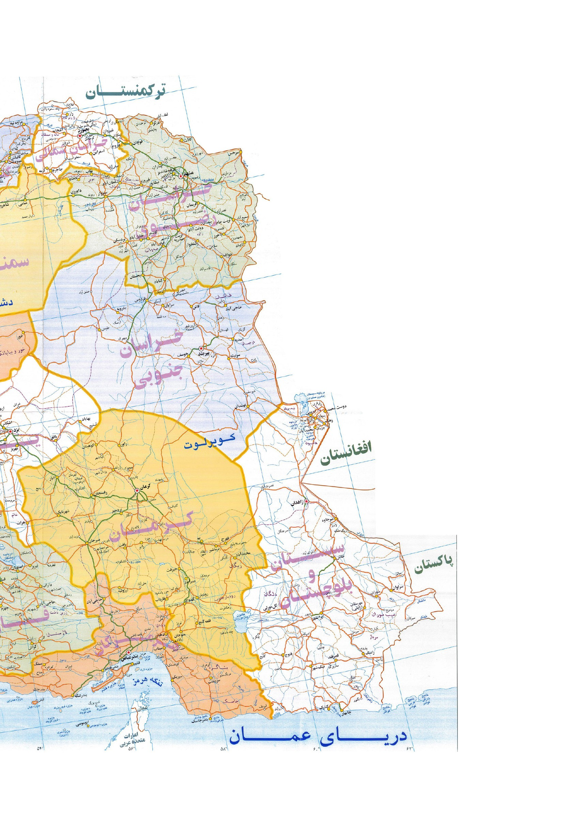
عکس
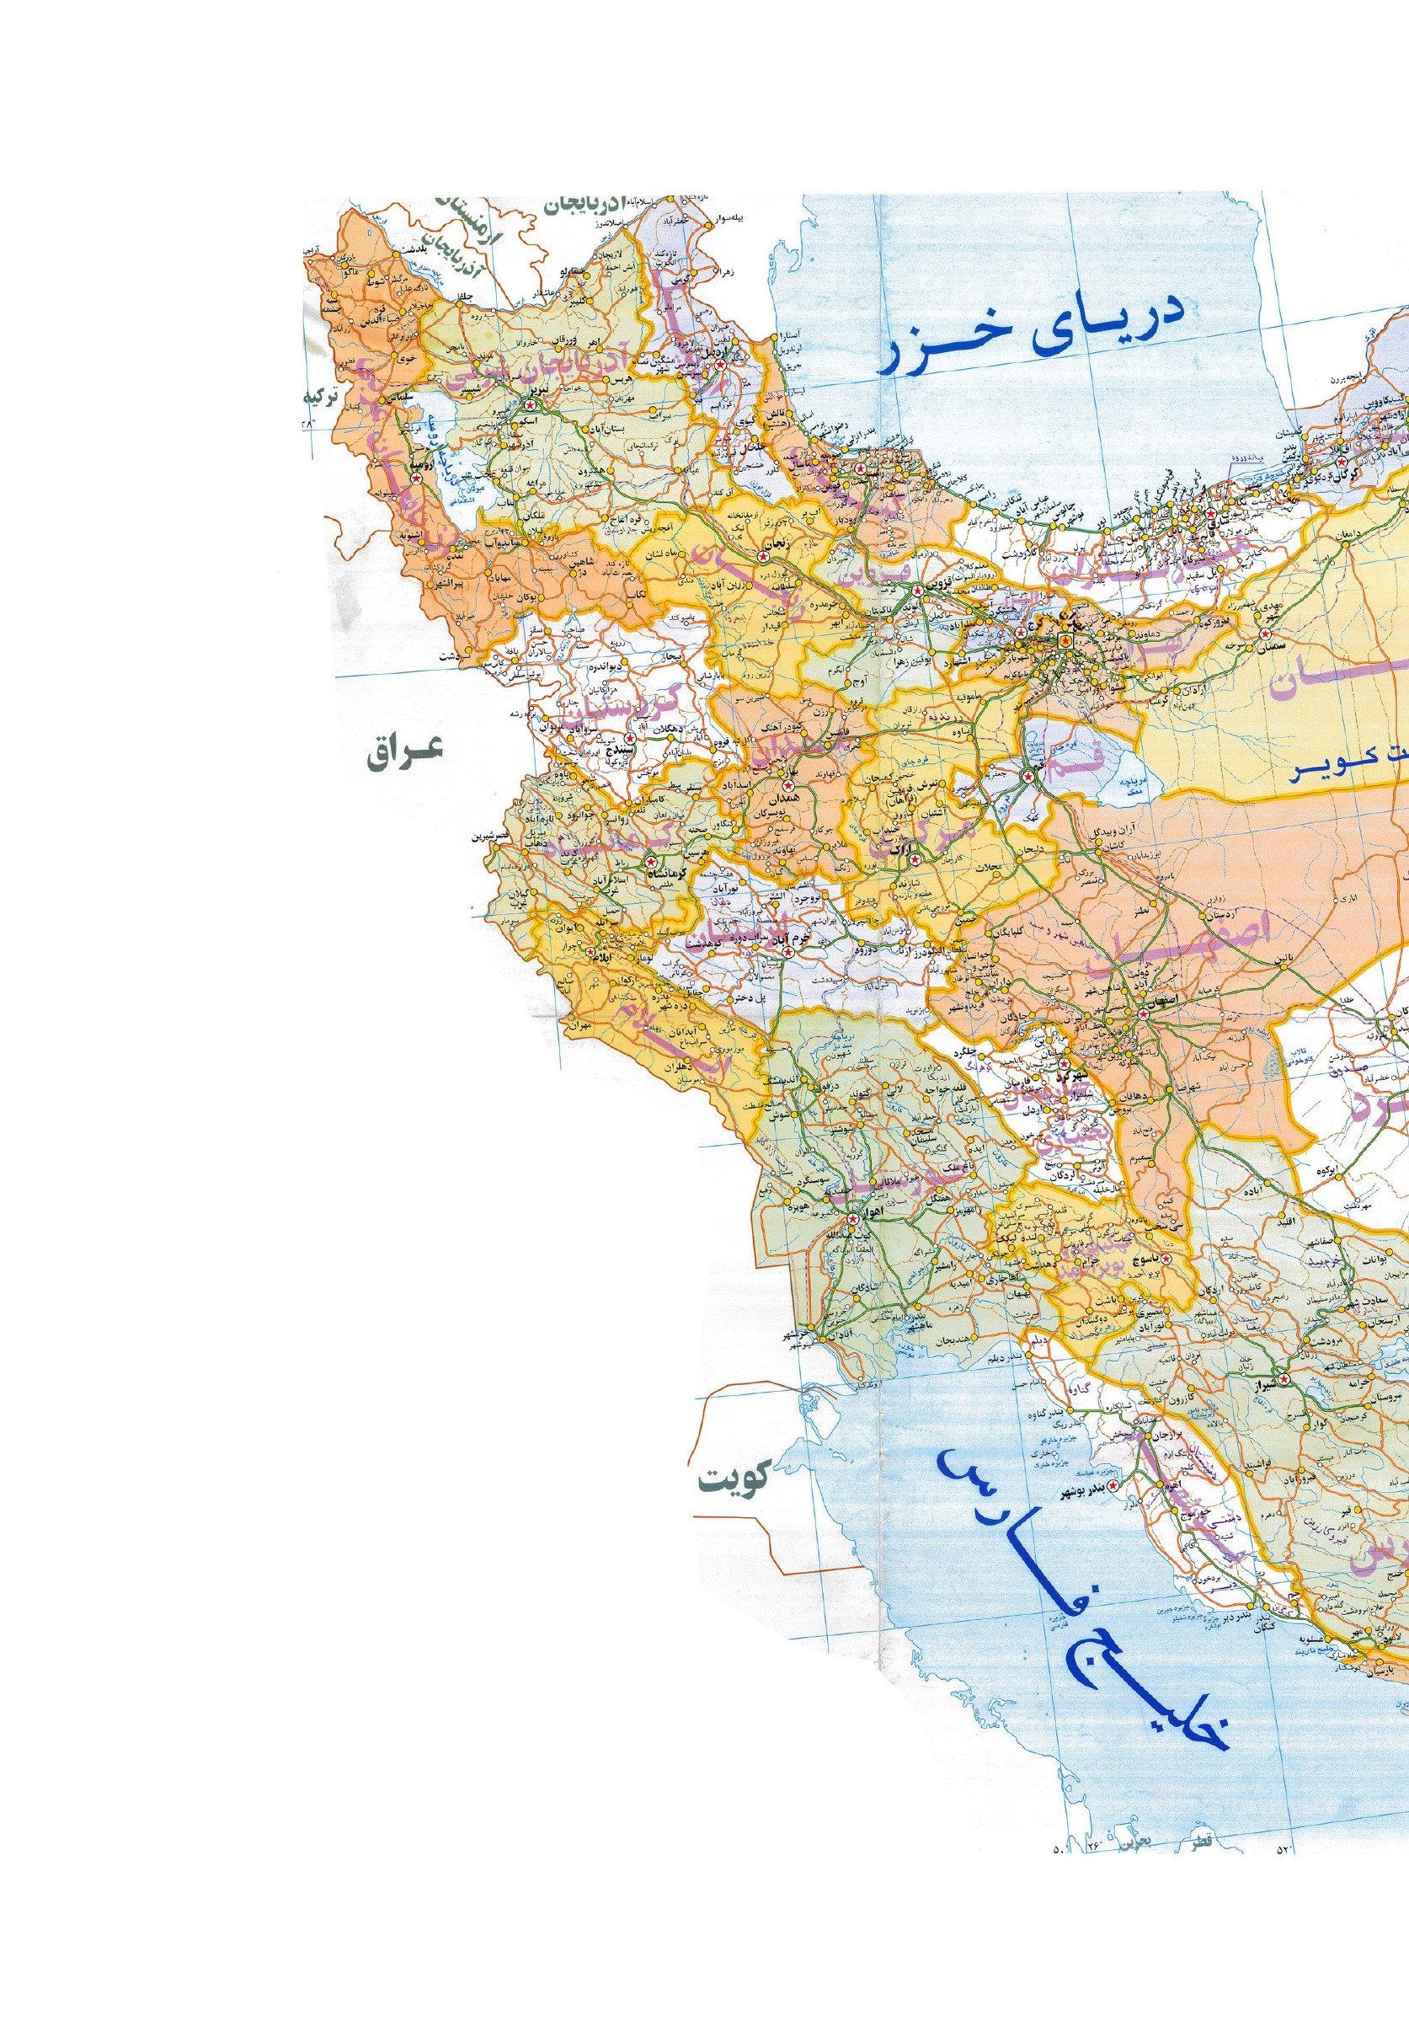

عکس
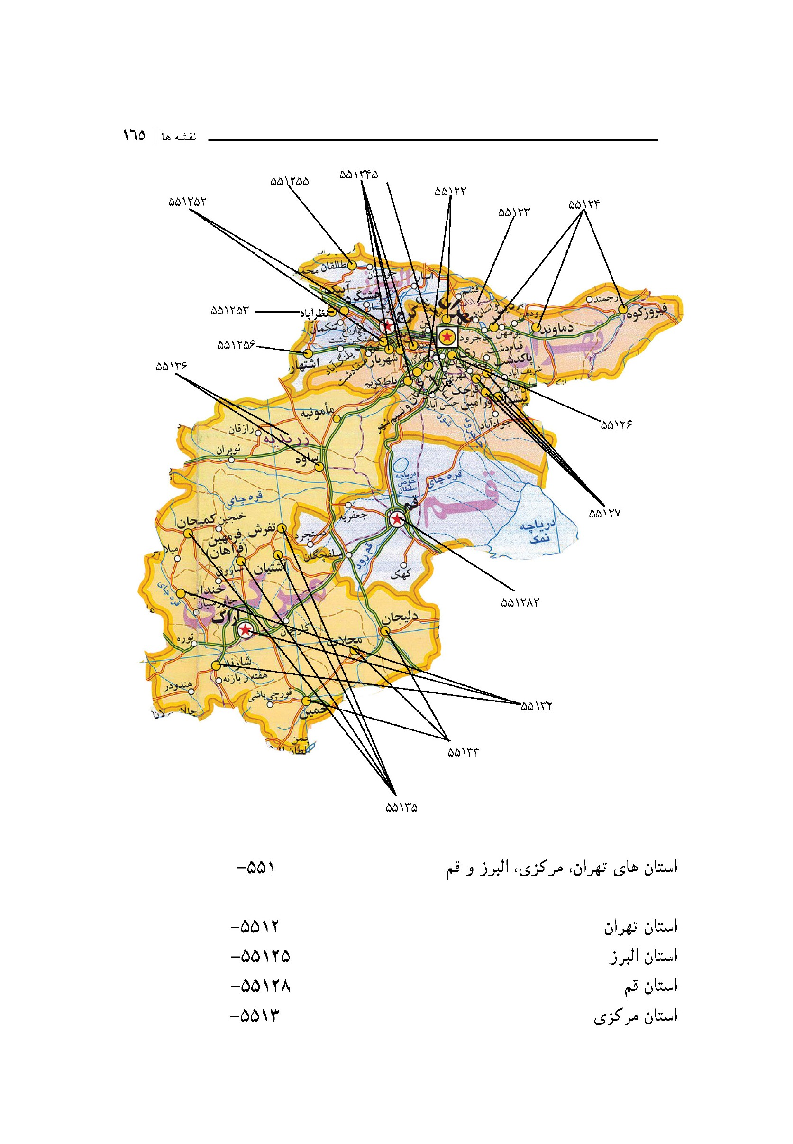
استان های تهران ،مرکزی البرز و قم -551
استان تهران -5512
استان البرز 55125
استان قم 55128
استان مرکزی 5513

عکس
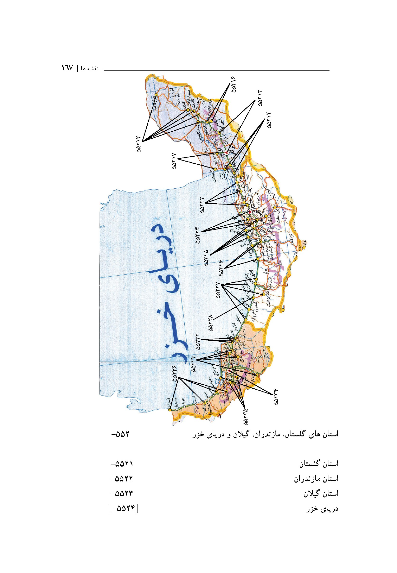
استان های گلستان مازندران گیلان و دریای خزر 552
استان گلستان 5521
استان مازندران 5522
استان گیلان 5523
دریای خزر 5524

عکس
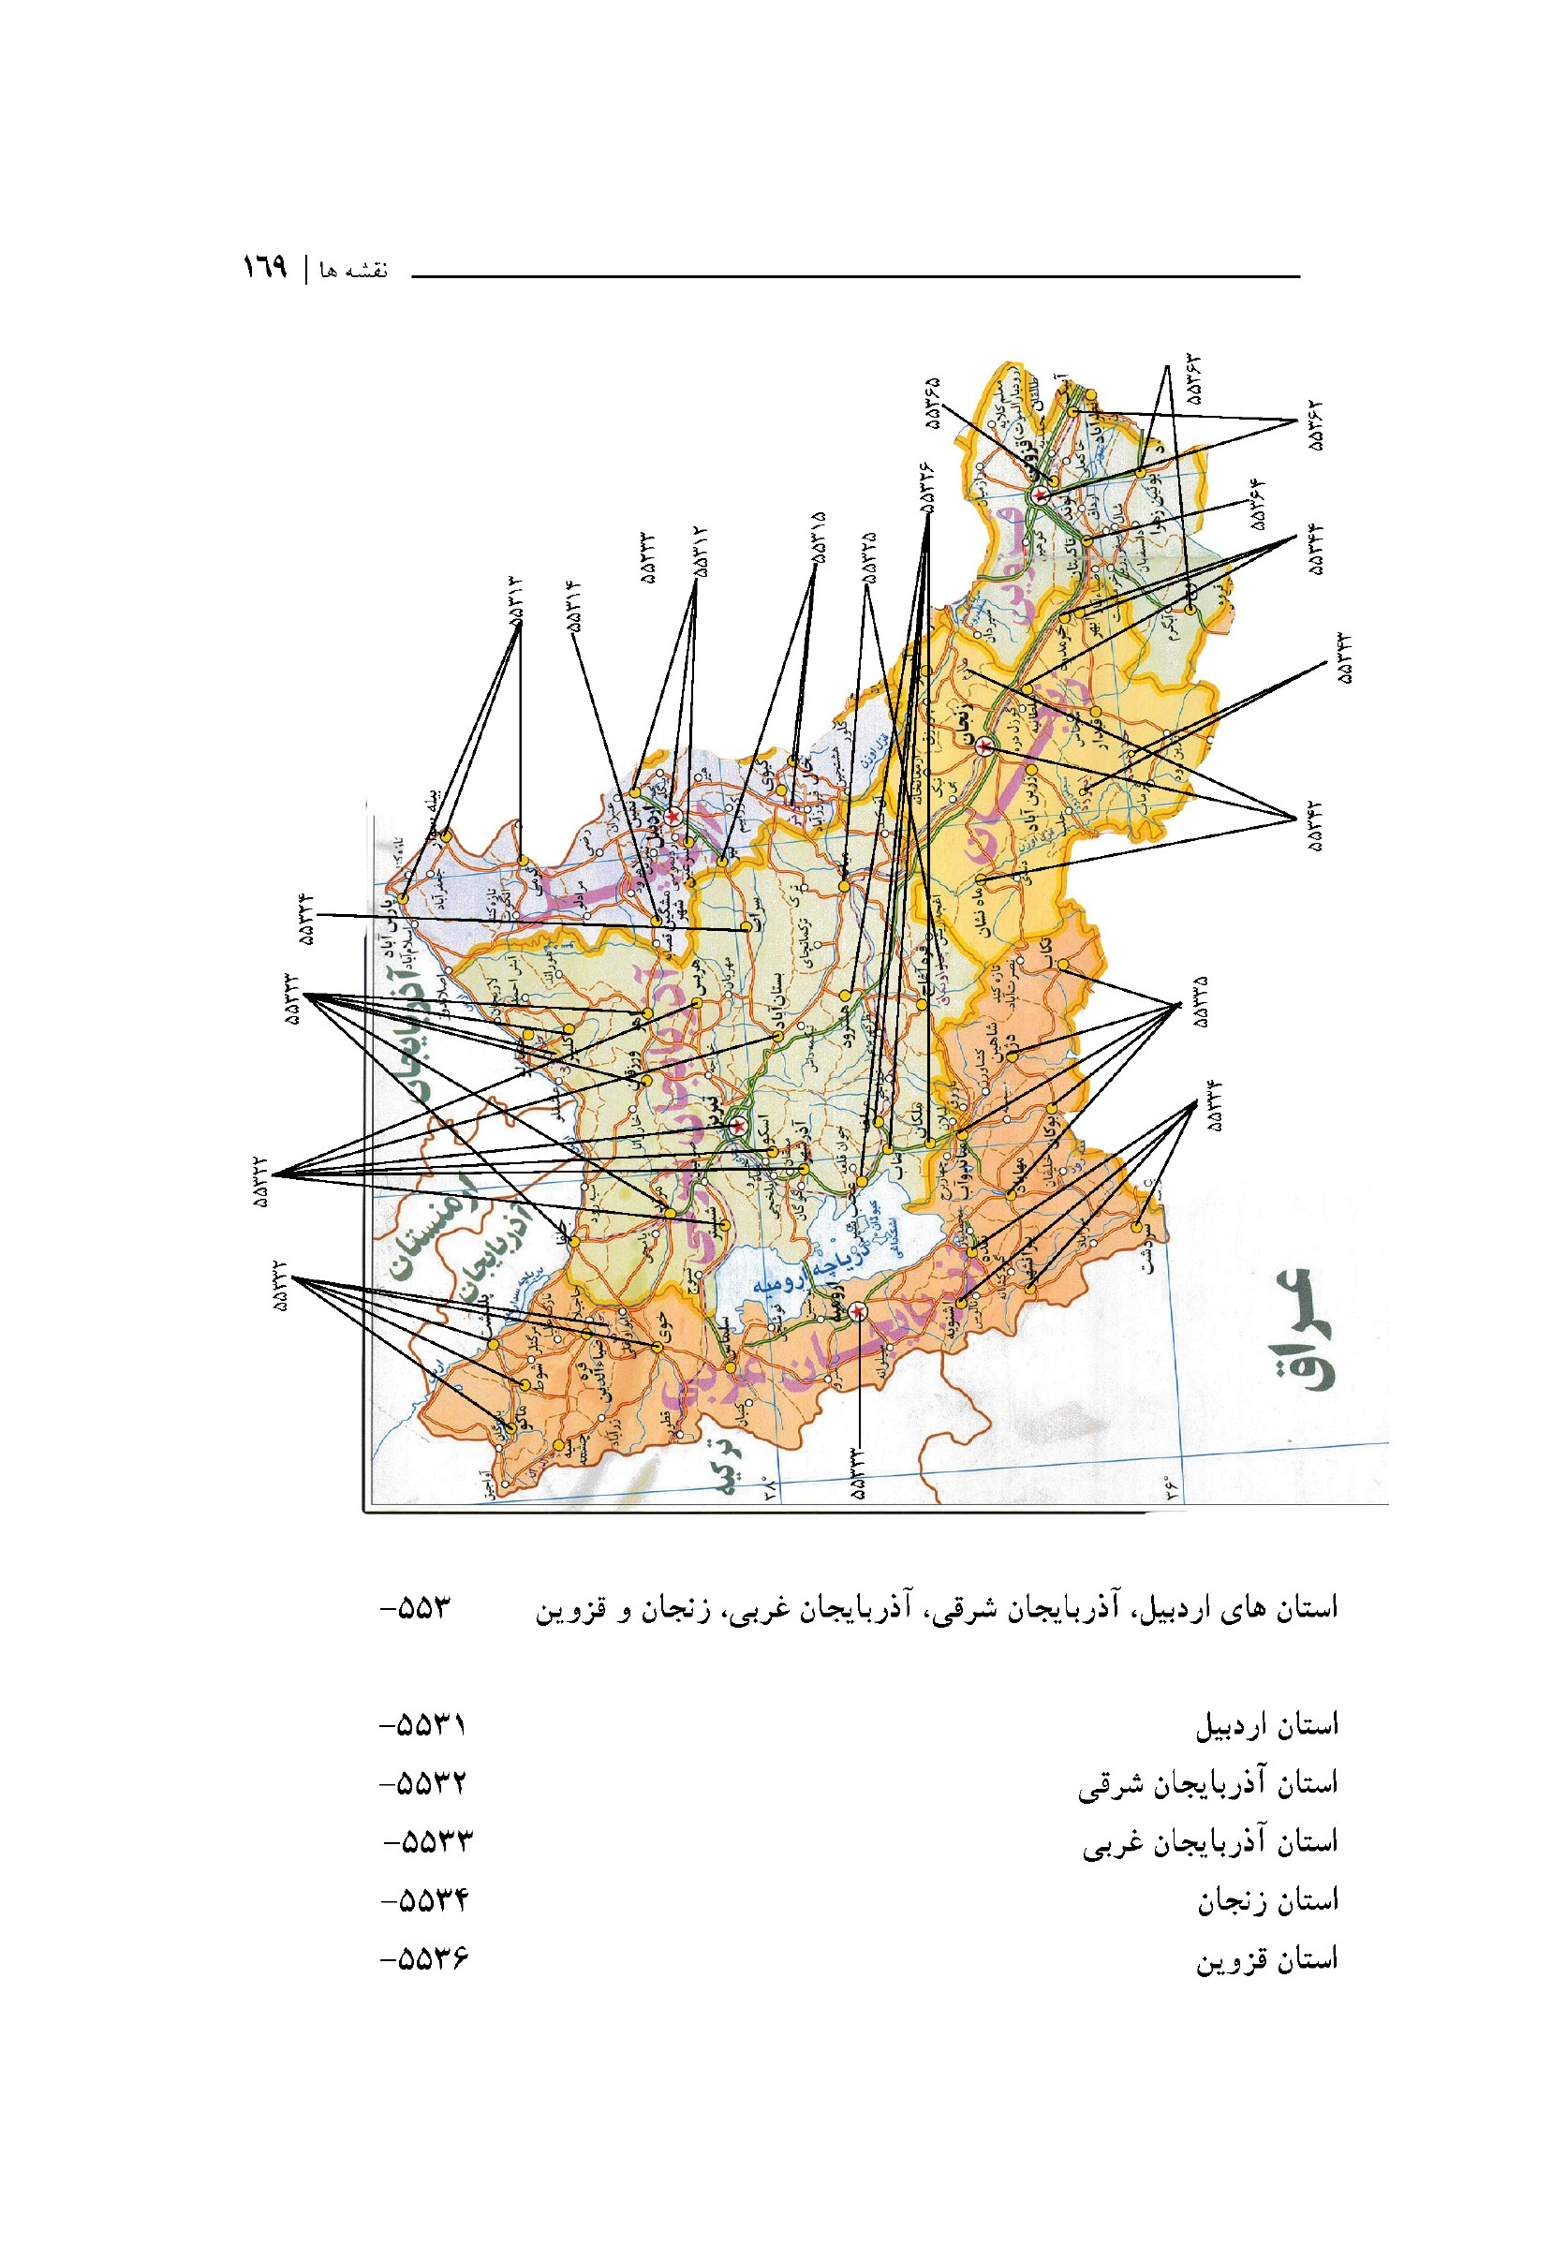
استان های ،اردبیل آذربایجان شرقی آذربایجان غربی زنجان و قزوین 553
استان اردبیل 5531
استان آذربایجان شرقی 5532
استان آذربایجان غربی 5533
استان زنجان 5534
استان قزوین 5536

عکس
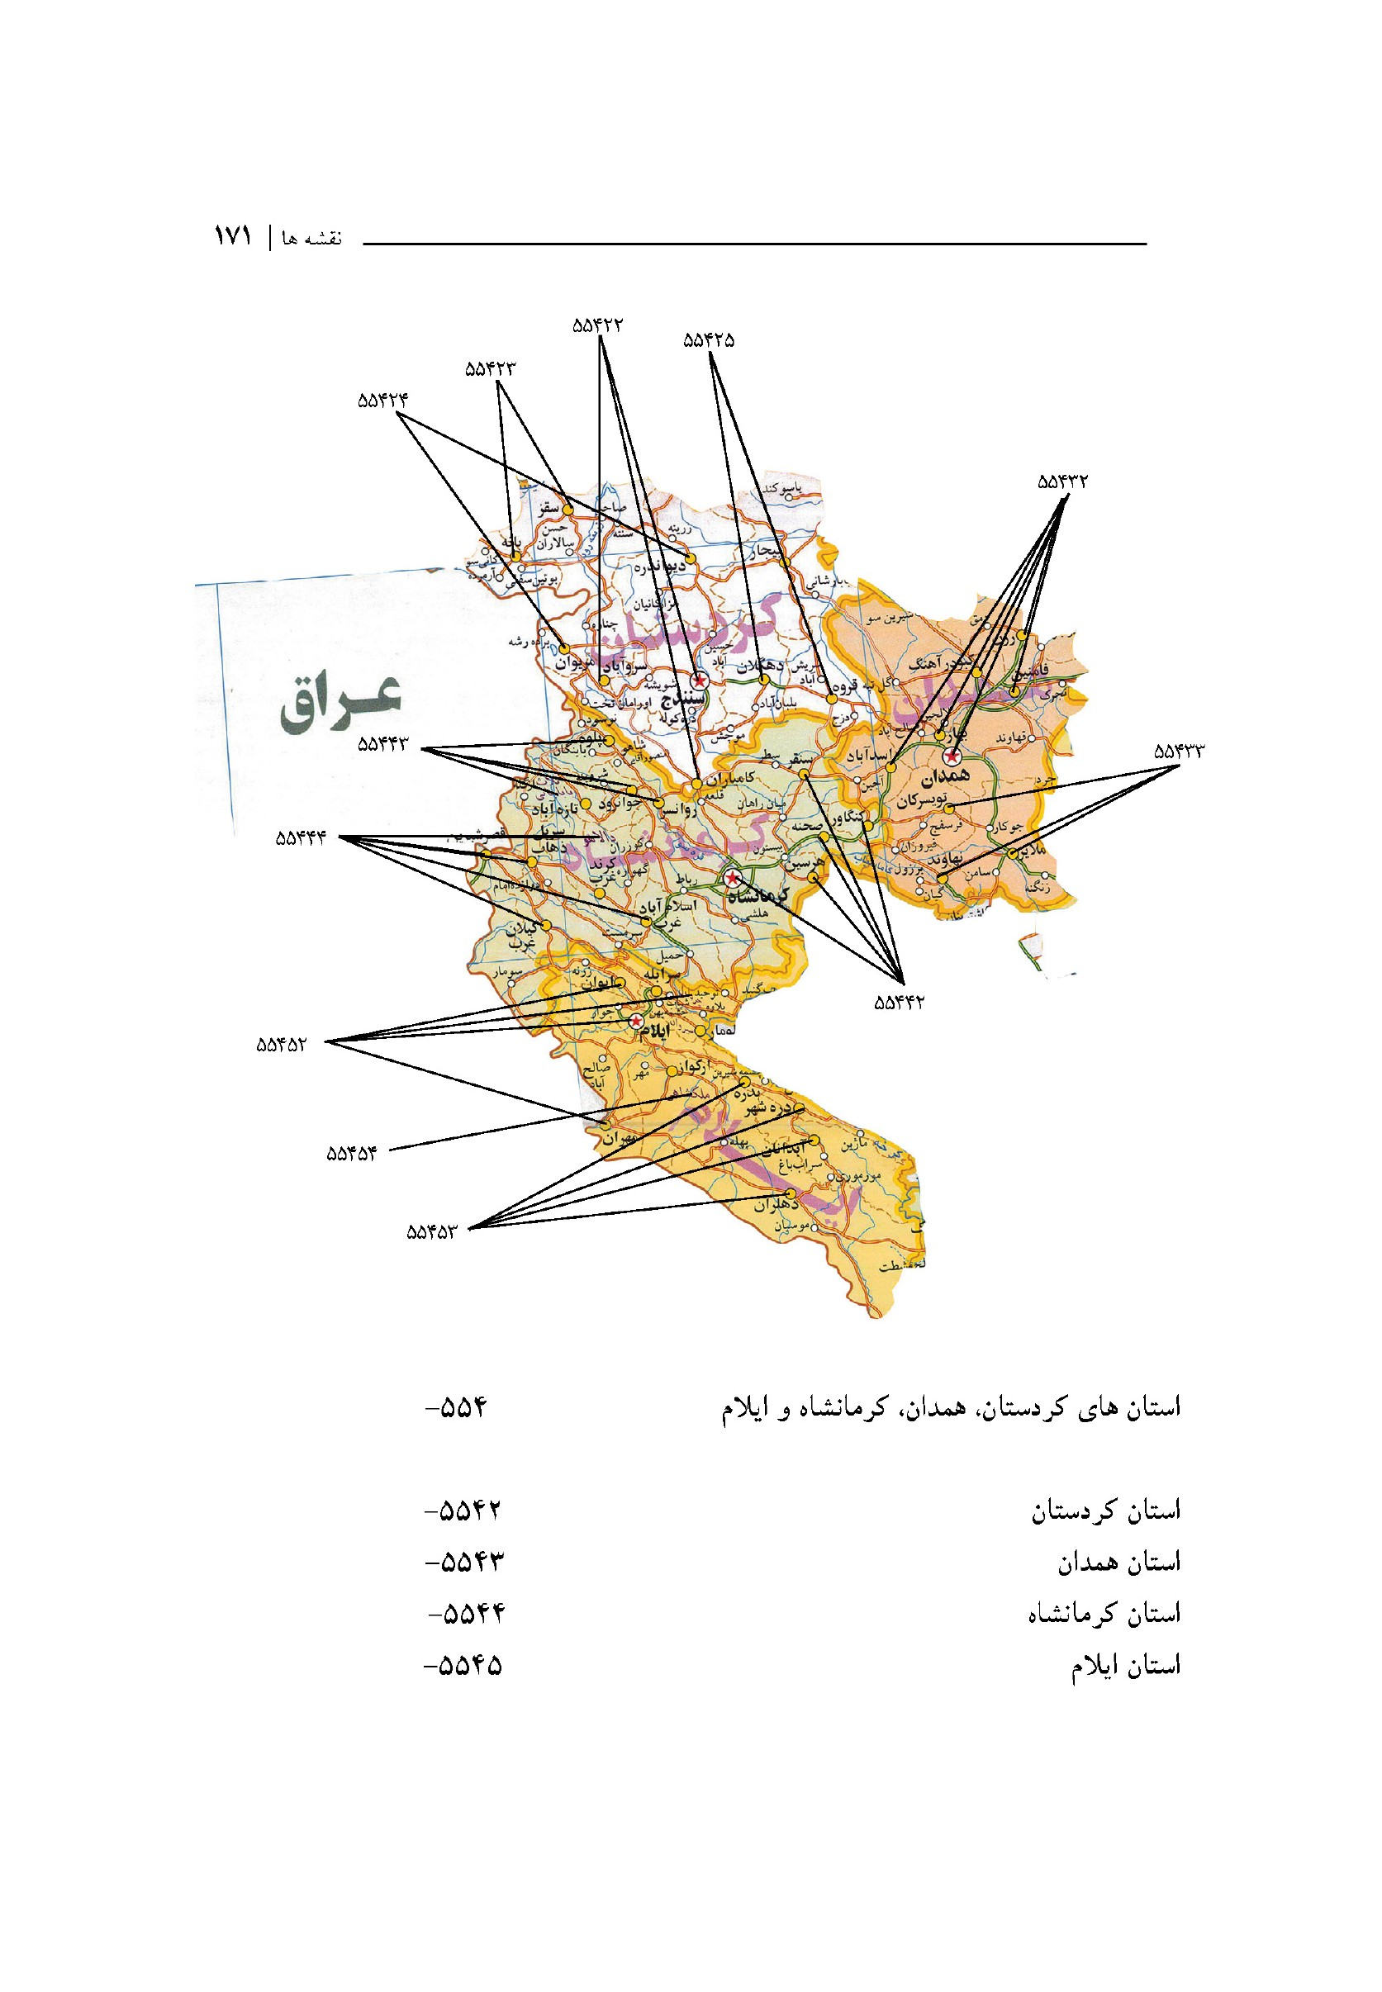
استان های ،کردستان ،همدان کرمانشاه و ایلام 554
استان کردستان 5542
استان همدان 5543
استان کرمانشاه 5544
استان ایلام 5545

عکس
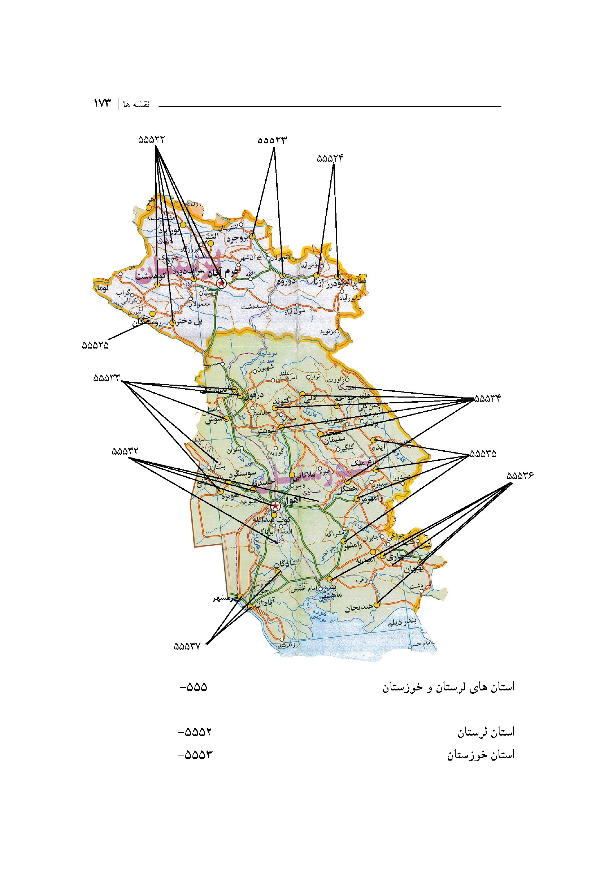
استان های لرستان و خوزستان 555
استان لرستان 5552
استان خوزستان 5553

عکس
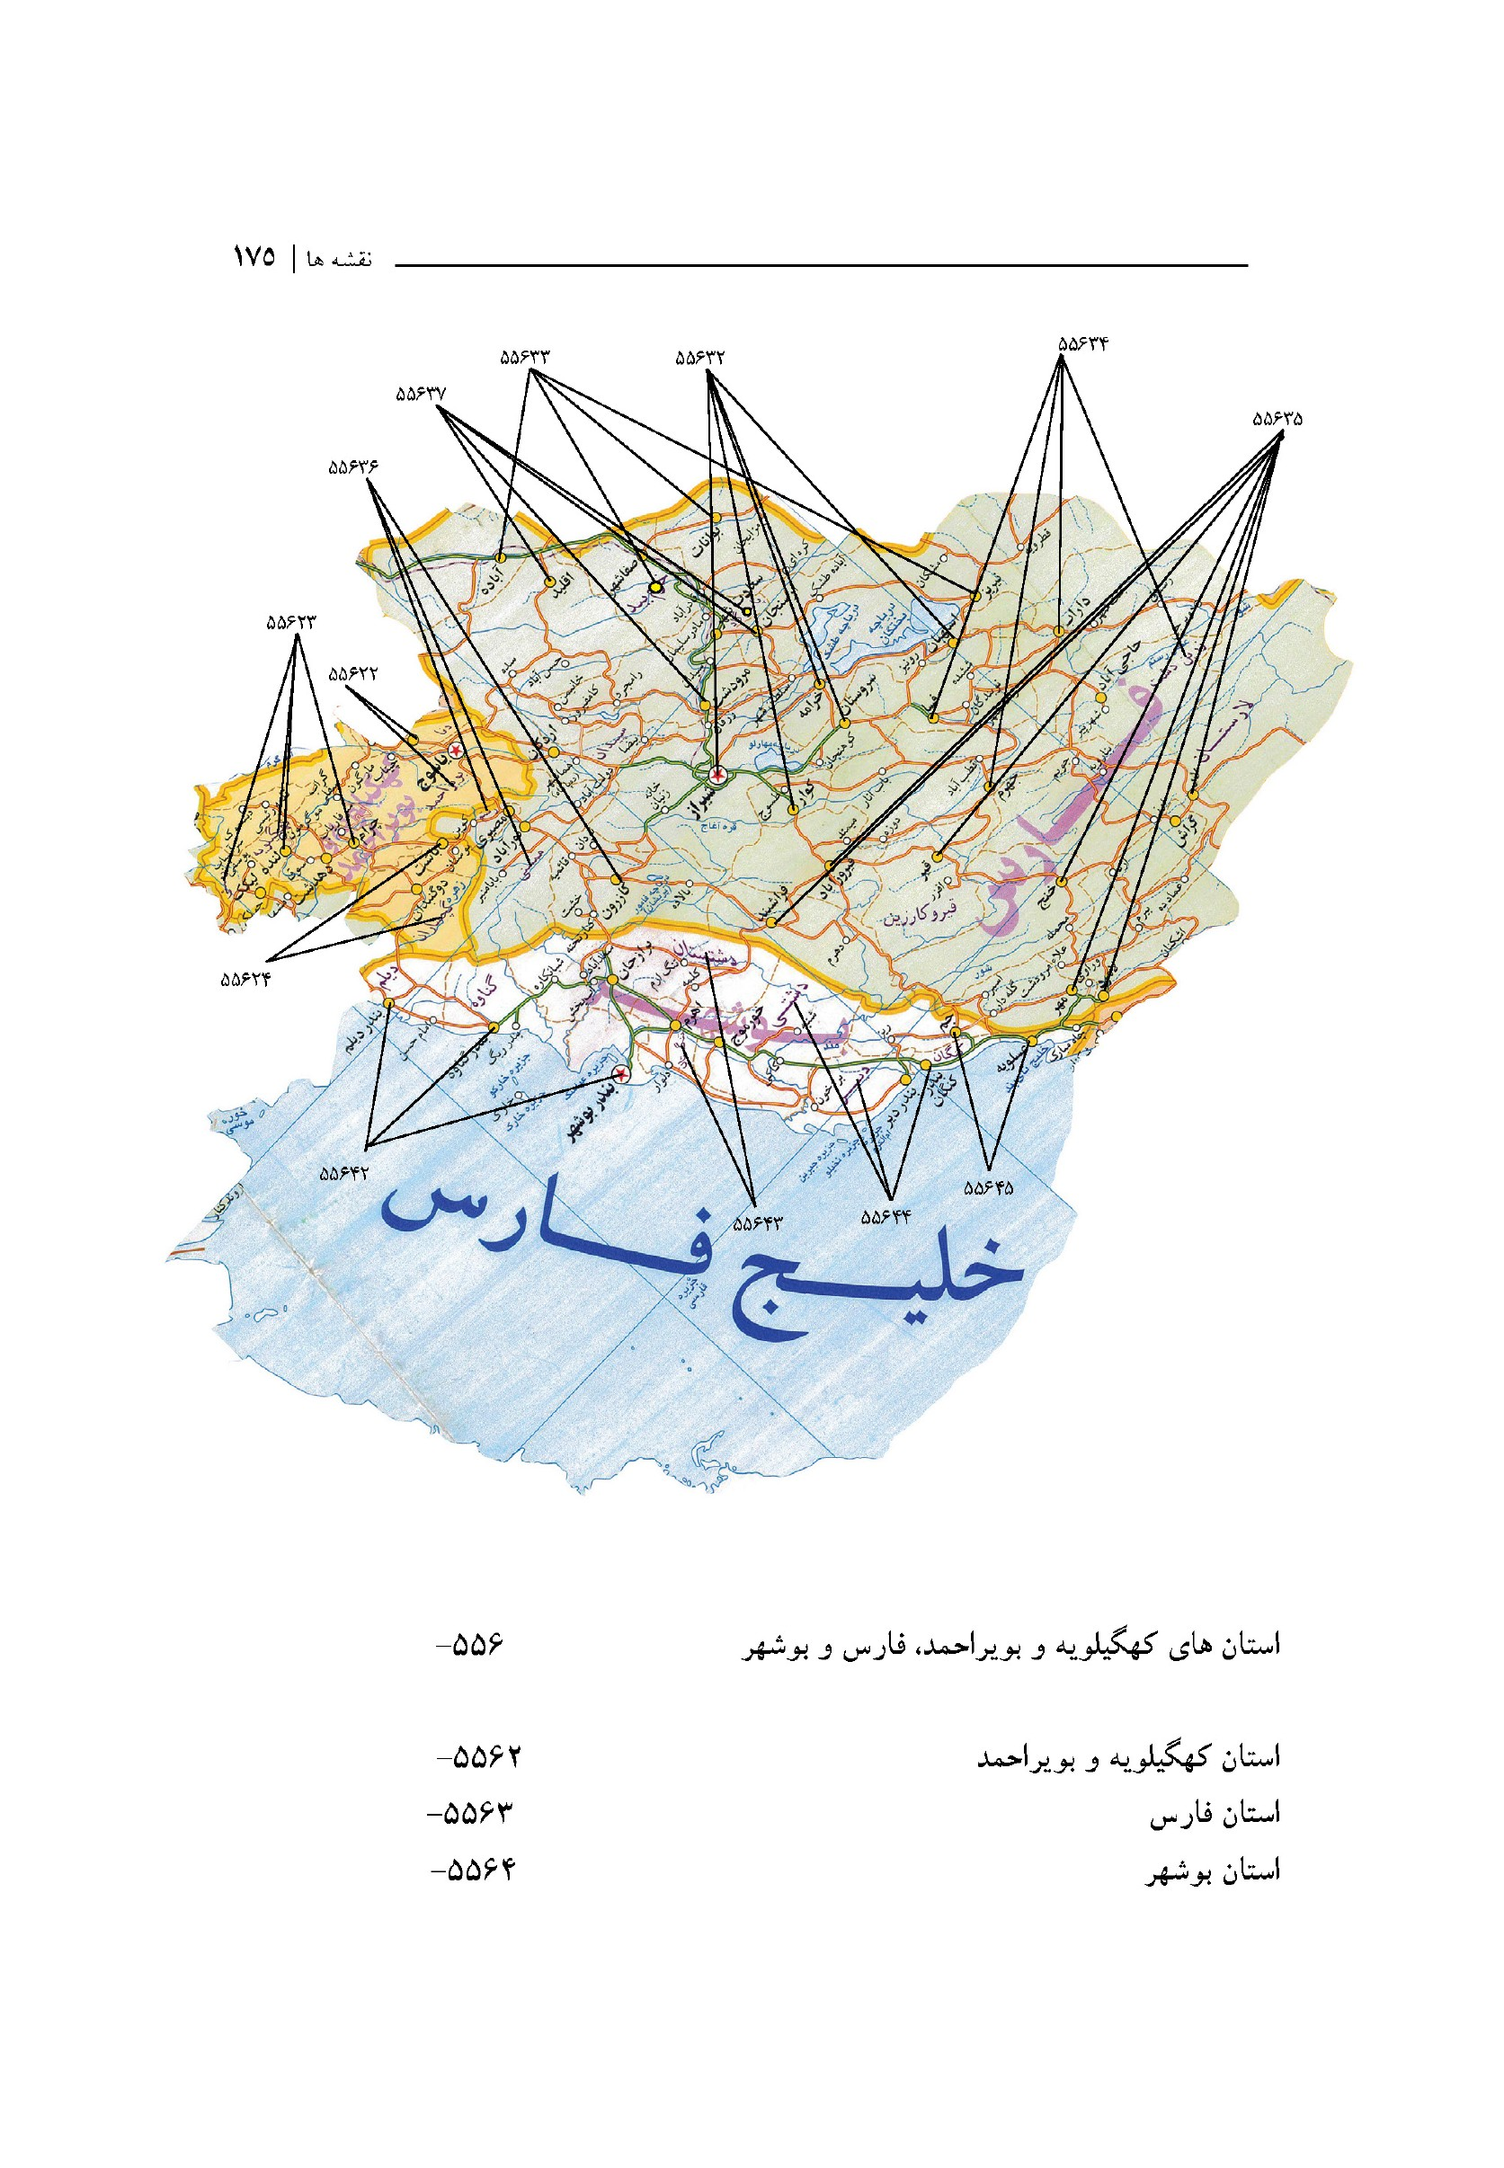
استان های کهگیلویه و بویراحمد، فارس و بوشهر 556
استان کهگیلویه و بویراحمد 5562
استان فارس 5563
استان بوشهر 5564

عکس
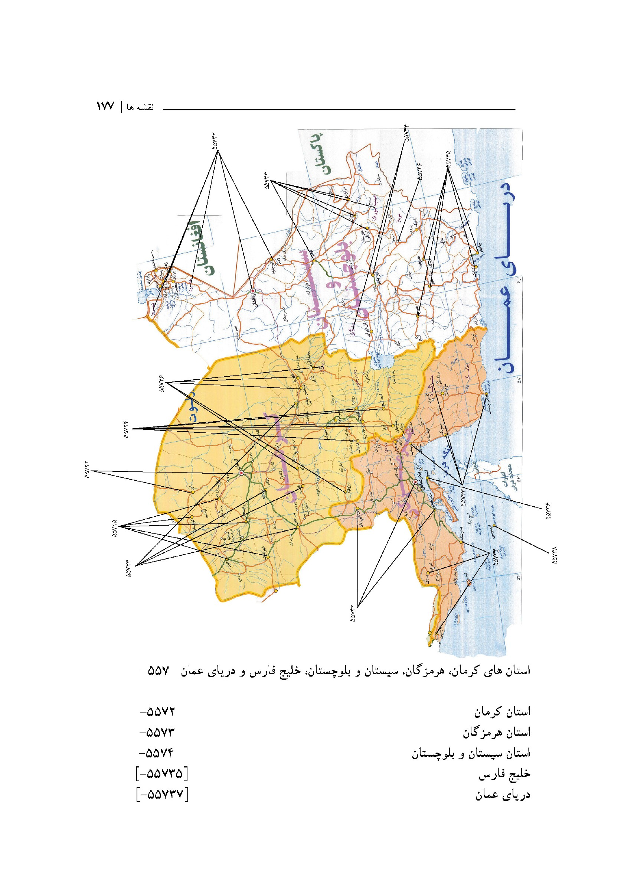
استان های کرمان ،هرمزگان سیستان و بلوچستان خلیج فارس و دریای عمان 557
استان کرمان 5572
استان هرمزگان 5573
استان سیستان و بلوچستان 5574
خلیج فارس 55735
دریای عمان 55737

عکس
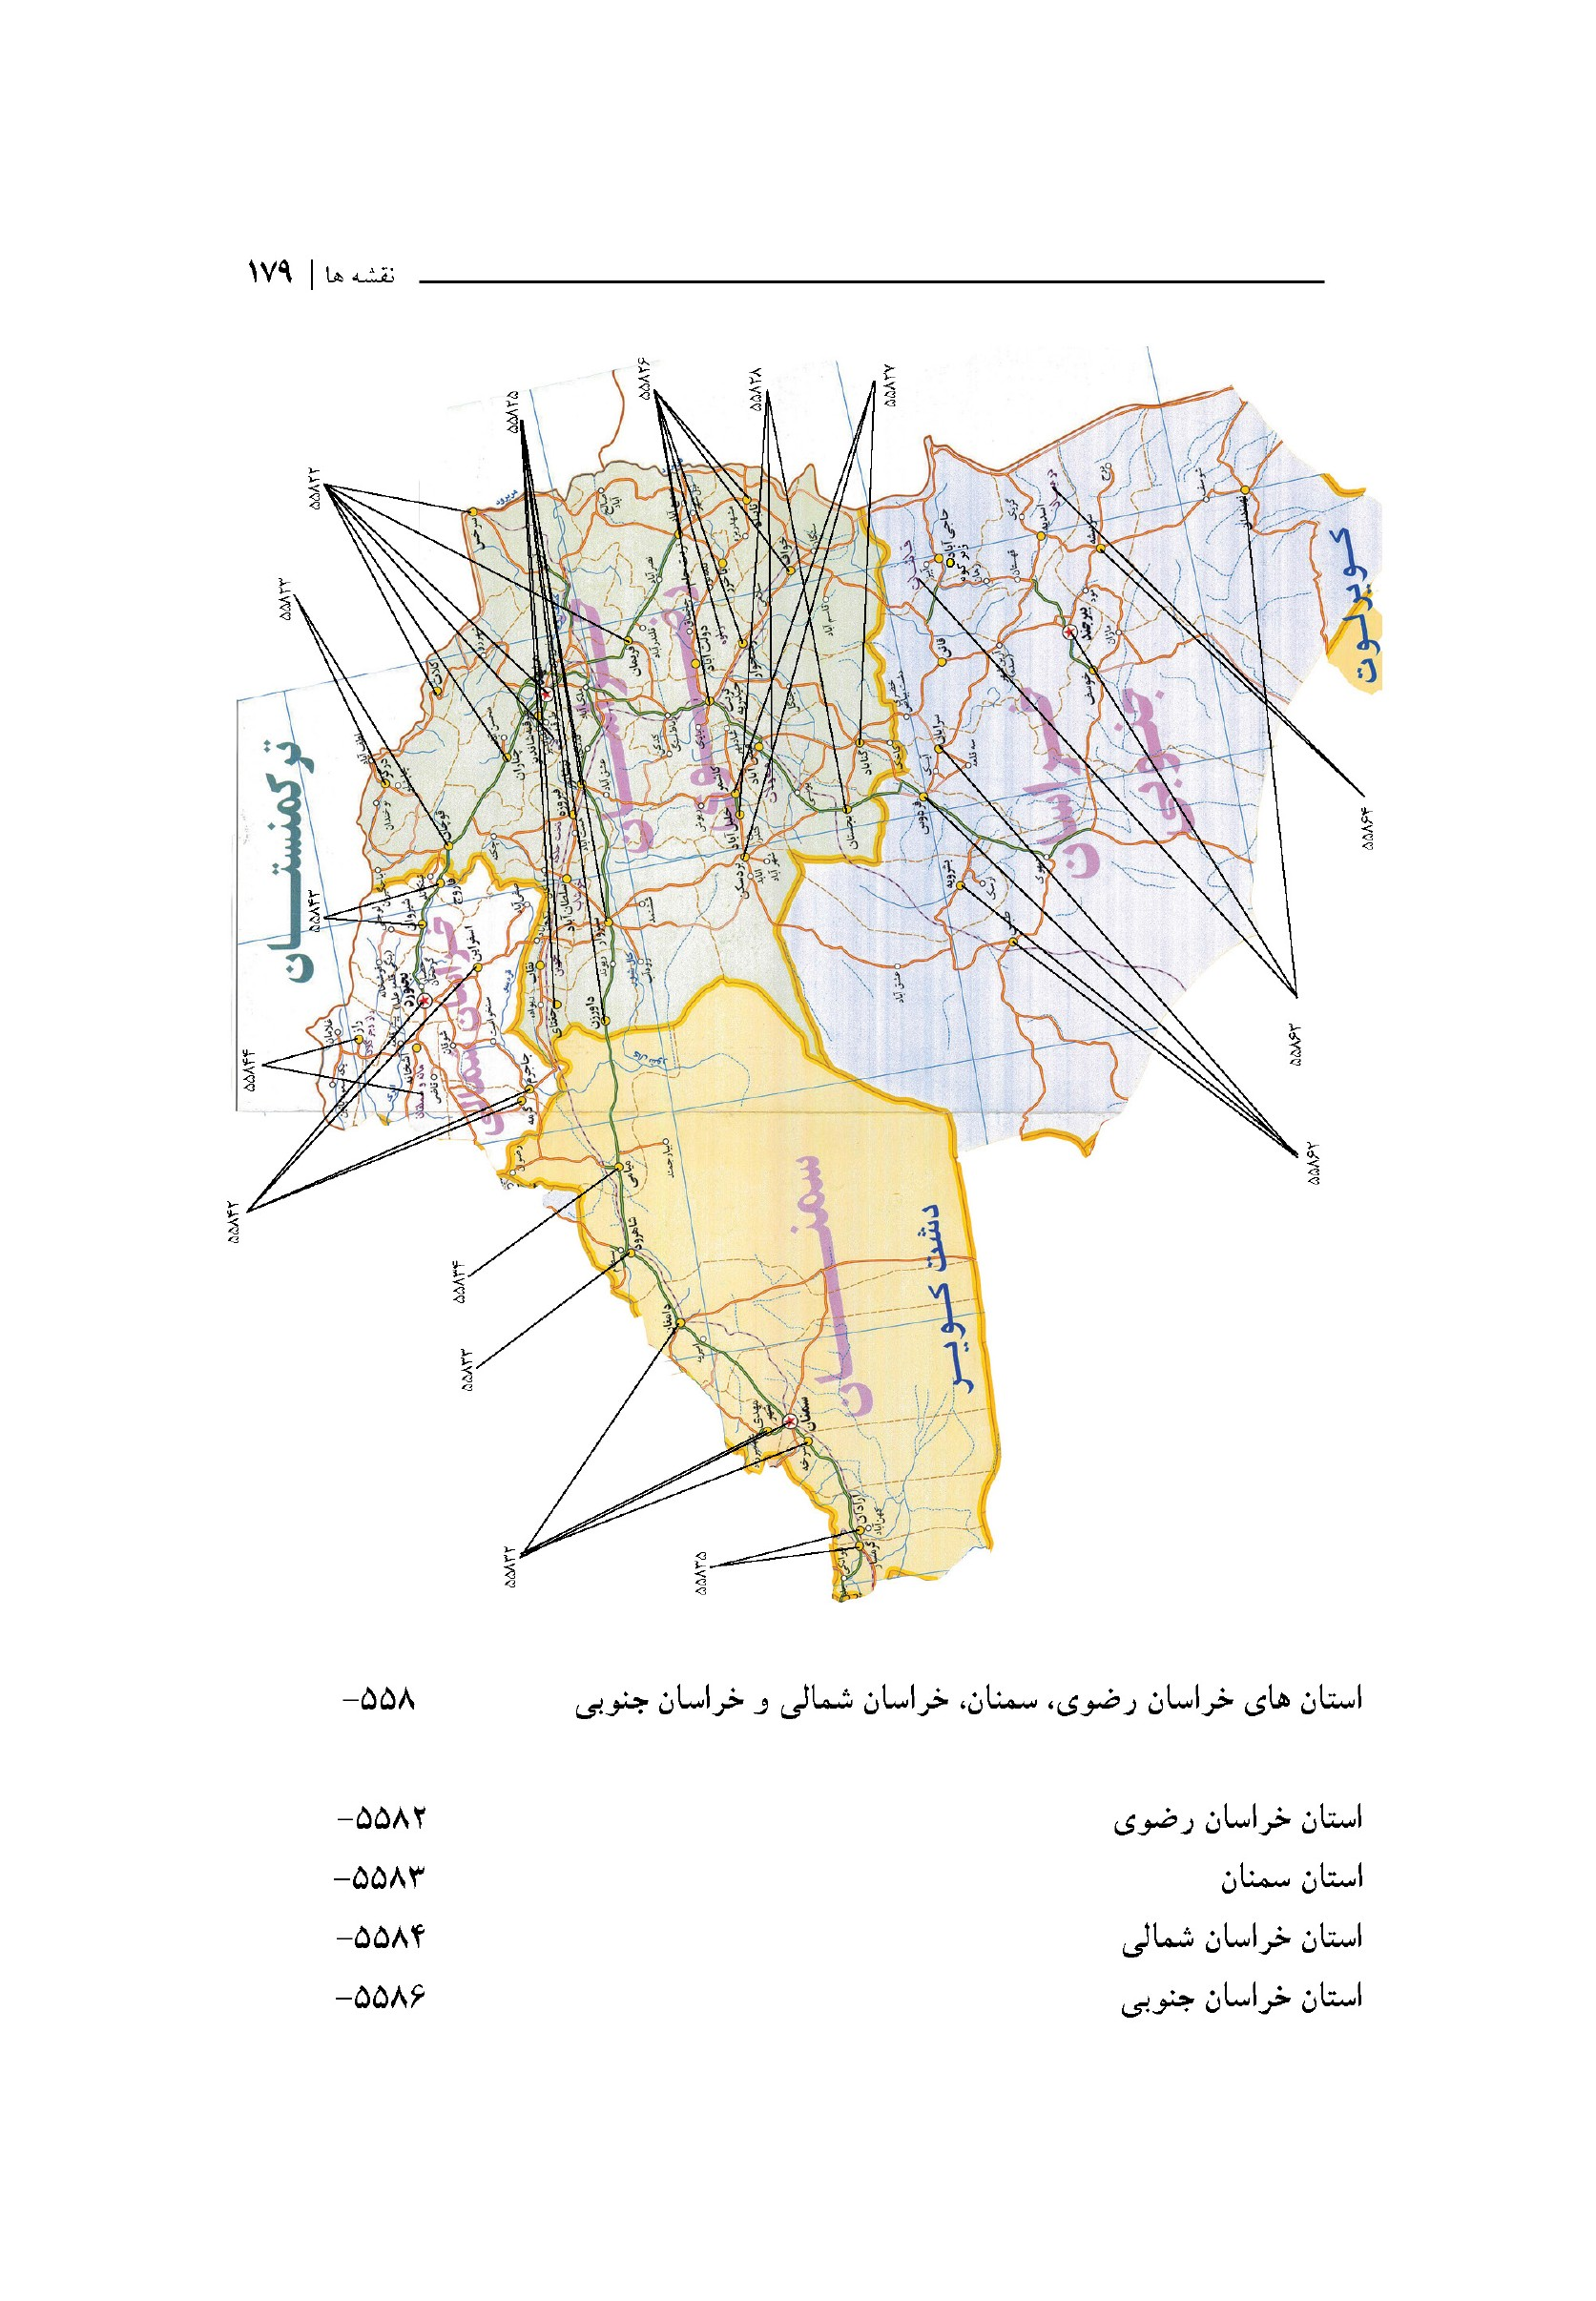
استان های خراسان رضوی ،سمنان خراسان شمالی و خراسان جنوبی 558
استان خراسان رضوی 5582
استان سمنان 5583
استان خراسان شمالی 5584
استان خراسان جنوبی 5586

عکس
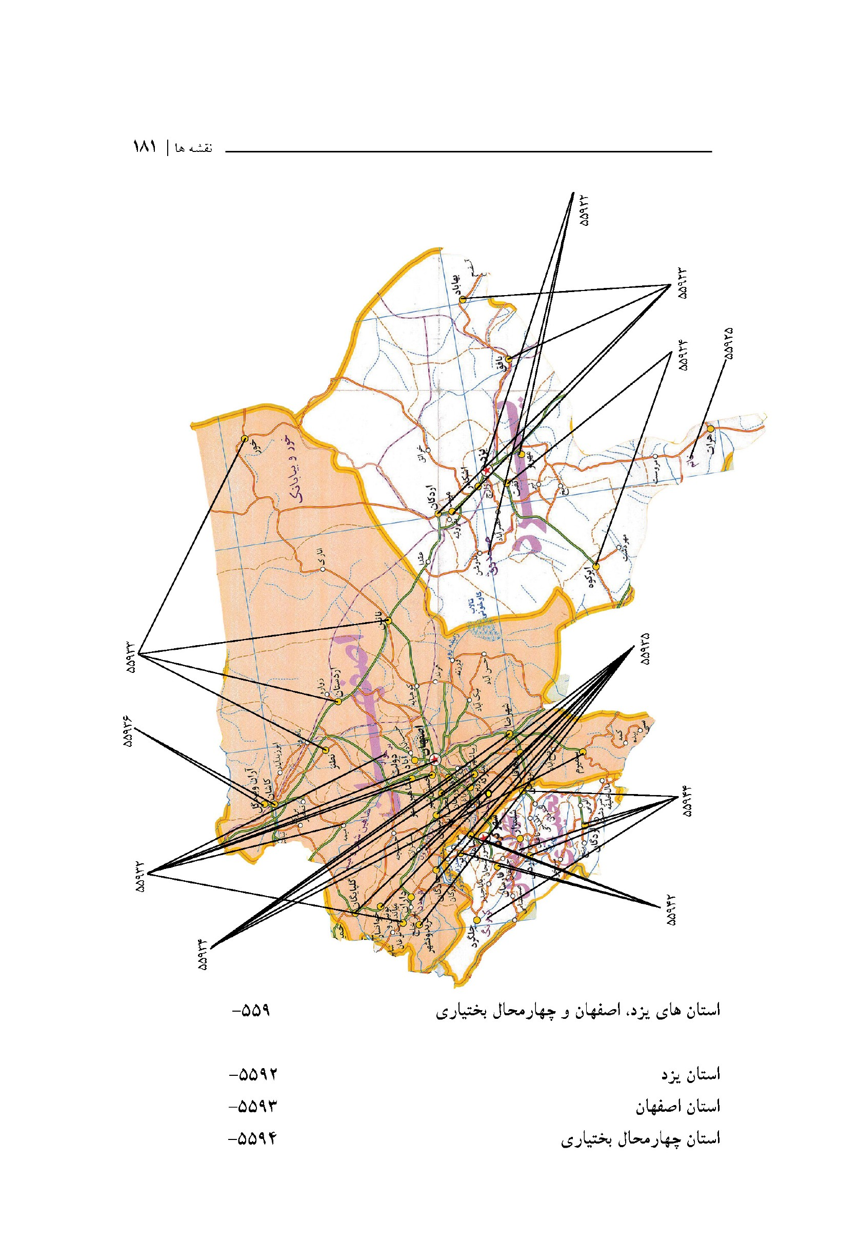
استان های ،یزد اصفهان و چهار محال بختیاری -559
استان یزد 5592
استان اصفهان 5593
استان چهار محال بختیاری 5594

منابع و مآخذ
،آرام ،احمد و دیگران (1338) فرهنگ اصلاحات جغرافیائی. تهران : [بی نا].
پایگاه سازمان اسناد و کتابخانه ملی جمهوری اسلامی ایران (بی تا) بازیابی 30 اسفند
1395 ، از http://www.nlai.ir
پایگاه مستندات سازمان اسناد و کتابخانه ملی جمهوری اسلامی ایران بی تا بازیابی 25 اسفند 1395 از http://opac.nlai.ir
دانشگاه تهران (1350). اطلس تاریخی ایران تهران
دانشگاه تهران مؤسسه جغرافيا (1344). اطلس اقلیمی ایران تهران
سازمان برنامه و بودجه مرکز آمار ایران (1359) فرهنگ آبادیهای ایران بر اساس سرشماری آبان 1355 تهران
کمیسیون ملی یونسکو در ایران (1342- 1343) ایرانشهر تهران
کیهان مسعود (1310) جغرافیای مفصل ایران جغرافیای طبیعی (ج.(1) تهران مطبعه
مجلس.
لسترنج گی .(1337) جغرافیای تاریخی سرزمینهای خلافت شرقی بین النهرین ایران و آسیای مرکزی از زمان فتوحات مسلمین تا ایام تیمور ترجمه محمود عرفان تهران
بنگاه ترجمه و نشر کتاب
مصاحب، غلام حسین (1345 -) دایرة المعارف فارسی تهران فرانکلین
مفخم پایان لطف الله (1349-) فرهنگ آبادیهای ایران شامل نامها و موقعیت جغرافیائی شهرها و دیه های کشور تهران امیرکبیر
موسسه جغرافیایی و کارتوگرافی گیتاشناسی (1392) نقشه تقسیمات کشور جمهوری
اسلامی ایران تهران
وزارت کشور دفتر تقسیمات کشوری (1360). تقسیمات کشور جمهوری اسلامی ایران تهران.
وزارت کشور دفتر تقسیمات کشوری (1395). تقسیمات کشور جمهوری اسلامی ایران .تهران بازیابی 22 اسفند 1395 از https://www.moi.ir
وزارت کشور دفتر تقسیمات کشوری (1395). نقشه تقسیمات کشور جمهوری اسلامی ایران تهران
Dewey, Melvil (1971). Dewey Decimal Classification and Relative Index (3
vol). 18th ed. Albany, N.Y: Forest Press.
Dewey, Melvil (1979). Dewey Decimal Classification and Relative Index (3
vol). 19th ed. Albany, N. Y: Forest Press.
Dewey, Melvil (1996). Dewey Decimal Classification nd Relative
Index(vol. 1). 21th ed. Albany, N. Y: Forest Press.
Dewey, Melvil (2011). Dewey Decimal Classification and Relative Index (4
vol.).23th ed. Dublin, Ohio: OCLC.
Title: Dewey Decimal Classification: Geography of Iran
Author: Fereshteh Kashefi
Editor: Hajar Mohammadzadeh
Supervisor: Jamshid Kiyanfar
Publisher: National library and Archives of I.R Iran
Circular:500
Edition: 5th (First 1982,5 th 2017)
Printing house and Bindary: National Library & Archives of the
I.R. of Iran
Date: 2017
National Library & Archives of the I.R. of Iran Tehran, Iran.
Tel: 8162331581623277 Fax: 81623301
Email: publication@nlai.ir
DEWEY
DECIMAL CLASSIFICATION
Geography of Iran
Fereshteh Kashefi
5th Edition
Edited by: Hajar Mohammadzadeh
Supervised by: Jamshid Kiyanfar
National Library and Archives of I.R of Iran
2017

ghaemiyeh.com

ویرایش کنونی بر مبنای تقسیمات کشوری سال 1376 انجام شده است.(ویراستار)
قسمت علیای ،شور رود در استان ،زنجان ابهررود نامیده میشود به آن شماره 5534 - بدهید.
قسمتهای علیای سفیدرود در استانهای زنجان و آذربایجان شرقی قزل اوزن نام دارد به آن شماره 553 بدهید.
ادامه قزل اوزن در استان ،گیلان سفیدرود نامیده میشود به آن شماره 5523 بدهید.
ادامه ابهر رود در استان تهران شور رود نامیده میشود به آن شماره 5512 بدهید
ادامه رود گاماسب در استان ایلام سیمره نامیده میشود و به آن شماره 5545- بدهید. ادامه سیمره در استان خوزستان کرخه نامیده میشود به آن شماره 5553- بدهید.
قسمت علیای رود سیمره در استان کرمانشاه گاماسب نامیده شود. به آن شماره 55442 بدهید. ادامه سیمره در استان خوزستان کرخه نامیده میشود به آن شماره 5553 بدهید.
قسمت علیای رود کرخه در استان کرمانشاه گاماسب نامیده می شود به آن شماره 55442 بدهید ادامه رود گاماسب در استان ایلام سیمره نامیده میشود به آن شماره 5545 بدهید.
شماره [557355- برای جزیره فوق ترجیح داده میشود

